НАЦІОНАЛЬНИЙ ТЕХНІЧНИЙ УНІВЕРСИТЕТ УКРАЇНИ
«КИЇВСЬКИЙ ПОЛІТЕХНІЧНИЙ ІНСТИТУТ імені
ІГОРЯ СІКОРСЬКОГО»
Радіотехнічний факультет
Кафедра прикладної радіоелектроніки
До захисту допущено: В.о. зав.кафедрою
Андрій МОВЧАНЮК
« » 20 р.

Дипломний проєкт
на здобуття ступеня бакалавра
за освітньою програмою «Інтелектуальні технології
радіоелектронної техніки»
спеціальності 172 «Електронні комунікації та радіотехніка»
на тему: «Автоматизована система контролю температури, вологості та протікання води в приміщенні»

Виконав:

студент IV курсу, групи РЕ-02
Юськов Владислав Анатолійович


Керівник:
Доцент к.т.н. Перегудов Сергій Миколайович

Рецензент:
асистент каф. РІ Ванділовський Борис Валерійович


Засвідчую, що у цьому дипломному проєкті немає запозичень з праць інших авторів без відповідних посилань.
Студент

Київ – 2024 року

Національний технічний університет України
«Київський політехнічний інститут імені Ігоря Сікорського»
Радіотехнічний факультет
Кафедра прикладної радіоелектроніки

Рівень вищої освіти – перший (бакалаврський)
Спеціальність 172 «Електронні комунікації та радіотехніка»
Освітня програма «Інтелектуальні технології радіоелектронної техніки»

ЗАТВЕРДЖУЮ
В. о. зав. кафедри
_______ Андрій МОВЧАНЮК
«___»_____________2024 р.

ЗАВДАННЯ
на дипломний проєкт студенту
Юськову Владиславу Анатолійовичу
1. Тема проєкту: «Автоматизована система контролю температури, вологості та протікання води в приміщенні», керівник проєкту Перегудов Сергій Миколайович, затверджені наказом по університету від «_ »______ 2024 р. № ______.
2. Термін подання студентом проєкту «20» червня 2024 року.
3. Вихідні дані до проєкту: напруга джерела живлення 9 – 12 В, напруга резервного живлення 7,4 – 8,4 В, напруга живлення модулів 3 – 3,7 В, Діапазон робочих частот бездротової мережі 2412—2472 МГц. Робочі температури від мінус -5 до +55 ^{о}С, робочий діапазон відносної вологості головного пристрою 0 – 90%, датчиків 0 – 100%. Ступінь вологозахисту, головний контролер IP65, модулі IP67. Моніторинг стану системи, керування режимами роботи датчиків, модулів та інших систем
4. Зміст пояснювальної записки: Вступ; 1. Аналіз технічного завдання; 2 Огляд існуючих рішень; 3 Призначення, види та застосування датчиків; 4 Схема головного пристрою і модулів 5 Вибір елементної бази; 6 Розробка конструкції пристрою;
5. Перелік графічного (ілюстративного) матеріалу (із зазначенням обов’язкових креслеників, плакатів, презентацій тощо) Додаток А (технічне завдання), Додаток Б (схема електрична принципова головного контролера), Додаток В (схема електрична принципова датчика протікання), Додаток Г (Перелік елементів); Додаток Д (Перелік елементів); Додаток Е (Сладальний кресленик); презентація (16 сторінок).
6. Консультанти розділів проєкту
Розділ | Прізвище, ініціали та посада  консультанта | Підпис, дата
Розділ | Прізвище, ініціали та посада  консультанта | завдання  видав | завдання  прийняв
- Дата видачі завдання 26.04.2024 р.
Календарний план
№  з/п | Назва етапів виконання дипломного проєкту | Термін виконання етапів проєкту | Примітка
1 | Розробка та аналіз технічного завдання | 20.04.2024р | Виконано
2 | Огляд існуючих систем | 27.04.2024р | Виконано
3 | Види датчиків, призначення та застосування | 01.05.2024р | Виконано
4 | Розробка структурної схеми функціонування системи | 05.05.2024р | Виконано
5 | Вибір елементної бази | 15.05.2024р | Виконано
6 | Розробка електричних схем | 22.05.2024р | Виконано
7 | Проектування пристрою | 26.05.2024р | Виконано
8 | Оформлення дипломного проєкту та супровідної документації | 03-10.06.2024р | Виконано
9 | Здача проєкту на перевірку | 11.06.2024 | Виконано

Студент Владислав Юськов
Керівник проєкту Сергій Перегудов

АНОТАЦІЯ
В дипломному проєкті описано та спроектовано автоматизовану систему контролю температури, вологості та протікання води в приміщенні. Метою проєкту була реалізація системи, яка буде захищати від надзвичайних ситуацій, пов’язаних із протіканням води та в якій буде присутня функція керування температурою, вологістю у приміщенні і автоматизованими модулями, що працюють синхронізовано з головним пристроєм. Для цього було створено головний блок, датчики протікання, температури, вологості і розроблено схеми електричні принципові, друковані плати та корпуси, обґрунтовано вибір елементної бази. Всі пристрої функціонують на базі ESP8266 – це серія мікроконтролерів з вбудованим WiFi-модулем, які передають сигнали за допомогою бездротового зв'язку, можуть працювати як точка доступу (AP) чи в режимі точки доступу і клієнта одночасно (STA+AP). Головний блок відповідає за обробку сигналів від датчиків та за подання команд до модулів, а саме синхронізований з автоматичними кранами для перекриття водопостачання, терморегуляторами для контролю температури, реле до якого може бути підключена витяжка вентиляції, сигналізація, чи електроживлення приміщення тощо.
Результатами роботи є конструкторська документація в якій описано всі етапи та процеси реалізації даної системи.
Дипломний проєкт складається з пояснювальної записки обсягом 77 сторінок, включає 76 рисунків, 1 таблиця, 3 креслень, 48 посилань, 6 додатків.

ANNOTATION
The diploma project described and designed an automated system for controlling temperature, humidity and water flow in the room. The goal of the project was to implement a system that will protect against emergency situations related to water leakage and which will have the function of controlling the temperature, humidity in the room and automated modules that work in sync with the main device. For this purpose, the main unit, leakage, temperature, and humidity sensors were created, electrical schematics, printed circuit boards, and housings were developed, and the selection of the element base was substantiated. All devices work on the basis of ESP8266 - this is a series of microcontrollers with a built-in wifi module that transmit signals using wireless communication, can work as an access point (AP) or in the mode of an access point and a client at the same time (STA+AP). The main unit is responsible for processing signals from sensors and for sending commands to the modules, namely synchronized with automatic taps to shut off the water supply, thermostats for temperature control, a relay to which a ventilation hood, alarm system, or room power supply, etc. can be connected.
The results of the work are the design documentation, which describes all the stages and processes of the implementation of this system.
The diploma project consists of an explanatory note of 77 pages, includes 76 figures, 1 table, 3drawings, 48 references, 6 appendices.

ПОЯСНЮВАЛЬНА ЗАПИСКА
до дипломного проєкту

на тему: «Автоматизована система контролю температури, вологості та протікання води в приміщенні»

Київ – 2024 р.
ЗМІСТ
ПЕРЕЛІК СКОРОЧЕНЬ 3
ВСТУП 4
- АНАЛІЗ ТЕХНІЧНОГО ЗАВДАННЯ 5
  - Аналіз технічних вимог 5
  - Вимоги життєздатності та стійкості до зовнішніх впливів 5
  - Вимоги до надійності 6
  - Вимоги до конструкції 7
- ОГЛЯД ІСНУЮЧИХ РІШЕНЬ 10
  - Система Tervix ZigBee Water Stop 10
  - Cистема Neptun Bugatti Base 11
  - Система Gidrolock Ultimate Bugatti 13
  - Система Ajaks WaterStop + Ajax Hub2 + Leaks 15
  - Аналіз переваг та недоліків існуючих рішень 17
- ПРИЗНАЧЕННЯ, ВИДИ ТА ЗАСТОСУВАННЯ ДАТЧИКІВ 18
  - Призначення датчиків 18
3.1.2 Види датчиків 18
3.1.3 Процес взаємодії датчика з об’єктом вимірювань 19
3.1.4 Чутливість та надійність датчиків 21
  - Ємнісні датчики 22
  - Індуктивні датчики 24
  - Терморезистивні датчики 25
  - Оптичні датчики 27
  - Висновки 28
- СХЕМИ ГОЛОВНОГО ПРИСТРОЮ ТА ЙОГО МОДУЛІВ 29
  - Синхонізація модулів та головного пристрою 29
4.1.2 Вибір засобів автоматизації 29
  - Структурна схема 29
 |  |  |  |  | РЕ02.______.001 ПЗ
Зм. | Арк. | № докум. | Підпис | Дата
Розроб. |  | Юськов В.А. |  | 18.06.24 | Автоматизована система контролю температури, вологості та протікання води в приміщенні | Лит. |  |  | Арк. | Аркушів
Перев. |  | Перегудов С.М. |  |   18.06.24 |  |  |  |  | 1 | 60
 |  |  |  |  |  | НТУУ “КПІ ім. І. Сікорскього”, РТФ
Н. Контр.
Затв. |  | Мовчанюк А.В.

  - Головний контролер 30
  - Датчик протікання води 32
  - Схема електрична принципова головного пристрою 33
4.5.1 Селектор та захист від перенавантаження 34
  - Cхема електрична принципова датчика протікання 36
  - Висновки 37
- ВИБІР ЕЛЕМЕНТНОЇ БАЗИ 38
  - Вимоги до компонентів 38
  - Головний контролер 39
  - Модуль зарядки 40
  - Підвищувальний модуль напруги та акумулятори 40
  - Датчик температури та вологості 41
  - Автоматичний водопровідний кран 43
  - Автоматичний терморегулятор 43
  - Рекуператор повітря 44
  - Електропривід повітряної заслінки 45
  - Висновок 46
- РОЗРОБКА КОНСТРУКЦІЇ ПРИСТРОЮ 47
  - Налаштування параметрів Altium Layer Stack Manager 47
  - Проектування головного пристрою 54
6.2.1 Трасування провідників 54
6.2.2 Візуалізація друкованої плати 55
  - Корпус головного контролера 56
  - Проектування датчика протікання 57
6.4.1 Моделюваня роботи датчика протікання 57
6.4.2 Трасуваня провідників 59
6.4.3 Візуалізація друкованої плати 60
  - Корпус датчика протікання 61
  - Висновки 64
ВИСНОВКИ 65
СПИСОК ВИКОРИСТАНИХ ДЖЕРЕЛ 60
Додатки 60
 |  |  |  |  | РЕ02.413620.001 ПЗ | Арк.
 |  |  |  |  | РЕ02.413620.001 ПЗ | 2
Змн. | Арк. | № докум. | Підпис | Дата | РЕ02.413620.001 ПЗ | 2

ПЕРЕЛІК СКОРОЧЕНЬ
ДП – друкована плата;
WiFi – Wireless Fidelity;
AP (Access Point) – точка доступу;
STA+AP – режим роботи бездротового пристрою
МК – мікроконтроллер;
SMD – Surface Mount Device;
КЗ – коротке замикання;
UART – універсальний асинхронний приймач/передавач;
LI-Ion – літієві акумулятори;
 |  |  |  |  | РЕ02.413620.001 ПЗ | Арк.
 |  |  |  |  | РЕ02.413620.001 ПЗ | 3
Змн. | Арк. | № докум. | Підпис | Дата | РЕ02.413620.001 ПЗ | 3

ВСТУП
В XXI столітті питання безпеки є одним із найактуальніших. Системи, які забезпечують моніторинг та контроль за вашою оселею постійно вдосконалюються та лише набирають своїх обертів. Більшість людей працюють віддалено, часто подорожують та проводять свій вільний час далеко від дому. Такі люди обирають зазвичай комфорт, практичність та технологічні рішення, що спростять їх життя, збережуть кошти у непередбачуваних випадках, які можуть трапитись з їх житлом.
Запобігання затопленню приміщень є ключовою проблемою, яка потребує сучасних рішень. Створення системи, що буде контролювати і моніторити стан кліматичних умов, виявляти та запобігати затопленню і підтриманню комфортних умов у приміщенні є ключовою ідеєю.
Метою даного проєкту була реалізація системи, яка складається із модулів, що підключені до головного пристрою по бездротовій мережі WiFi. За допомогою цієї системи можна контролювати кліматичні умови, тобто дистанційно керувати водопостачанням, опаленням, вентиляцією та навіть електроживленням приміщень, що особливо актуально в місцях де можливий ризик затоплень. Мозок даної системи це головний пристрій який отримує сигнали від датчиків та в свою чергу передає на пристрої, що керують водопостачанням, терморегуляторами, системою кондиціонування та вентиляції. Для контролю інших приладів чи знеструмлення приміщення використовується реле, яке працює синхронізовано і відповідно спрацьовує з метою ввімкнення або вимкнення необхідних систем.
Пристрої розроблені з метою домашнього використання або на великих підприємствах, де потрібно моніторити одночасно багато приміщень. Більшість аналогів, що представлені на ринку мають не повний функціонал і направлені лише на контроль протікань. Забезпечення додаткових функцій потребує зайвих витрат коштів та часу для пошуків інших систем, що створює дискомфорт для користувача.

 |  |  |  |  | РЕ02.413620.001 ПЗ | Арк.
 |  |  |  |  | РЕ02.413620.001 ПЗ | 4
Змн. | Арк. | № докум. | Підпис | Дата | РЕ02.413620.001 ПЗ | 4

1 АНАЛІЗ ТЕХНІЧНОГО ЗАВДАННЯ

1.1 Аналіз технічних вимог
В дипломному проєкті представлено систему для контролювання кліматичними умовами та запобігання протікань води в приміщеннях, яка побудована на базі мікроконтролера ESP8266. Напруга живлення головного контролеру 9 – 12 В. Підключення провідним шляхом кабелем з роз’ємом Type-C. Пристрій забезпечений резервним живленням для випадків коли відбувається відключення від електромережі. Використовуються два LI-Ion акумулятори формфактору 18650 ємністю 3600мАг, які видають напругу живлення 8,4 В, що достатньо для підтримання функціональності системи. Живлення датчиків забезпечують гальванічні елементи формату ААА. Живлення модулів забезпечують LI-Ion акумулятори.
До технічних вимог відносяться вимоги призначення, життєздатності та стійкості до зовнішніх впливів, а також вимоги надійності.
Система створена для використання в приміщеннях, не призначена для руху. Відноситься до категорії УХЛ4. Система є стаціонарною, ударного чи вібраційного впливу не зазнає.

1.2 Вимоги життєздатності та стійкості до зовнішніх впливів
Кліматичні вимоги:
- УХЛ 4.1 за ГОСТ 15150-69;
- Температура навколишнього середовища від -5℃ до +55℃;
- Робоча вологість головного пристрою від 0 до 90%;
- Робоча вологість датчиків від 0 до 100%;
Захист від механічних впливів М13 згідно ГОСТ 17516.1-90.
В ТЗ задані кліматичні вимоги, а саме УХЛ 4.1 що відповідає: УХЛ - макрокліматичним районам з помірним та холодним кліматом (включаючи територію Європи, США та Канади)[1]
4 – Для експлуатації в приміщеннях із штучно регульованими кліматичними умовами, у закритих опалюваних або охолоджуваних та вентильованих виробничих та інших, у тому числі добре вентильованих підземних приміщеннях (відсутність впливу сонячного випромінювання,
 |  |  |  |  | РЕ02.413620.001 ПЗ | Арк.
 |  |  |  |  | РЕ02.413620.001 ПЗ | 5
Змн. | Арк. | № докум. | Підпис | Дата | РЕ02.413620.001 ПЗ | 5
атмосферних опадів, вітру, піску та пилу зовнішнього повітря відсутність або суттєве зменшення впливу розсіяного сонячного випромінювання та конденсації вологи).
4.1 – Для експлуатації у приміщеннях з кондиціонованим або частково кондиціонованим повітрям.
Робоча вологість
Робоча вологість приміщення в якому знаходиться головний пристрій може складати до 90%, а це означає, що корпус пристрою повинен бути герметичним. Одним із варіантів для запобігання проникнення небажаної вологи є застосування ущільнювача.
EPDM – ущільнювач діаметром 2,3 мм, що запобігає потраплянню пилу та вологи всередину та забезпечує відповідність по стандартам захисту [1].
Для герметичності датчиків протікання, вологості та температури застосовується ущільнювач та клей-герметику B-7000 [2].
Робоча вологість датчиків до 100%. Дозволяється занурювати у воду.
Друковані плати пристроїв захищені та покриті поліуретановим лаком URETHAN 71 [3]. Прозоре покриття, що має високу стійкість до вологи та агресивних середовищ. Температурний діапазон адгезії від -40℃ до +120℃.
Захист від механічних впливів М13
Встановлення безпосередньо на фундаментах, які спеціально розв'язані від зовнішніх факторів, та конструкціях на таких фундаментах:
- у лабораторних та житлових приміщеннях;
- у виробничих приміщеннях з персоналом;
- у приміщеннях із центральними щитовими складаннями;
Ударний вплив не передбачено. Додаткових демпферів не потрібно.

1.3 Вимоги до надійності
Час роботи головного пристрою у стандартному режимі від елементів резервного живлення може становити до 12 годин. У такому режимі відбувається постійний обмін даними між головним пристроєм, датчиками та іншими модулями, а також відправка інформації та сповіщень користувачу для контролю системи.
 |  |  |  |  | РЕ02.413620.001 ПЗ | Арк.
 |  |  |  |  | РЕ02.413620.001 ПЗ | 6
Змн. | Арк. | № докум. | Підпис | Дата | РЕ02.413620.001 ПЗ | 6

1.4 Вимоги до конструкції
Головний пристрій і датчик протікання містять сигналізацію та індикацію для сповіщення про загрозу затоплення в приміщенні. Робоча резонансна частота 3900 Гц, рівень звуку 95 дБ. Напруга живлення бузера складає 3-12В. Датчики передають сигнали по бездротовій мережі до головного пристрою, який відправляє команди на модулі та сповіщення на портативні пристрої. Для контролювання системи потрібно встановити спеціальний мобільний додаток. На головному пристрої присутня кнопка, з вбудованою індикацією, для включення та порт для підзарядки формату Type-C.
Функціональна частина пристрою знаходиться в корпусі.
- Колір корпусу чорний або сірий;
- Розміри головного пристрою 160×160×40 мм;
- Розміри датчика протікання 60×60×15 мм;
- Розміри датчика температури та вологості 43×43×12.5 мм;
Передача сигналів
Сигнал буде передаватися по мережі Wi-Fi, використовуючи частоту 2.4 ГГц за протоколом 802.11b/g/n. Для цього використовується модуль ESP8266, який встановлено на платі в кожному пристрої [4]. Він підключається до бездротової мережі будинку чи приміщення. У випадку відключення від електромережі та відповідно відсутності Wi-Fi покриття, головний пристрій створює точку доступу до якої підключаються найближчі модулі та датчики. Якщо ж потужності підсилювача сигналу не достатньо для підключення до головного контролера, в такому разі інші пристрої підключаються до найближчого модуля і через нього передають сигнал. Відповідно можна застосувати одну з топологій мережі [5], тобто так зване логічне взаєморозташування пристроїв мережі відносно один одного та один із способів з’єднання між собою (рис. 1.1). В нашій системі структура мережі доволі легко відслідковується тому можна з легкістю налаштувати синхронізацію пристроїв відповідно до обраної конфігурації.
 |  |  |  |  | РЕ02.413620.001 ПЗ | Арк.
 |  |  |  |  | РЕ02.413620.001 ПЗ | 7
Змн. | Арк. | № докум. | Підпис | Дата | РЕ02.413620.001 ПЗ | 7

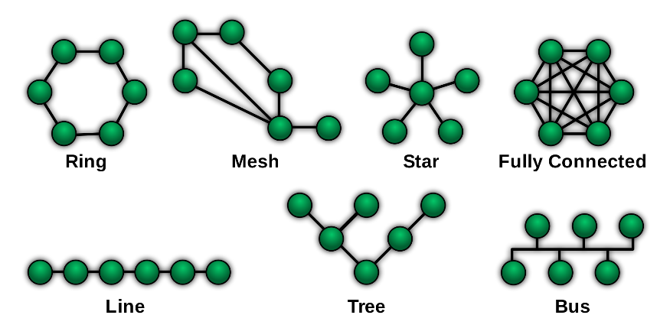
Рисунок 1.1 – Топології мереж
Найпоширеніші прості топології:
- топологія шини;
- кільцева топологія;
- топологія сітки;
- гібридна топологія;
- топологія подвійного кільця;
- ланцюгова топологія;
- повнозв’язна топологія;
Відповідно до розташування пристроїв обрано буде одну із топологій, яка буде задовольняти та створювати правильні умови для роботи. Перевагами такого принципу роботи системи є те, що більшість датчиків зможуть використовувати сусідні датчики чи модулі, що буде забеспечувати повноцінне фунціонування системи та підключенням всіх пристроїв до головного контролера.
Такий спосіб підключення дозволяє забезпечити надійне та стабільне підключення між пристроями, розширити мережу та радіус покриття, оптимізувати взаємодію між пристроями та синхронізувати їх роботу, оптимально використовувати ресурси, забезпечуючи підключення всіх пристроїв до головного контролера, швидко виявляти та вирішувати проблеми, що можуть виникнути під час експлуатації.
 |  |  |  |  | РЕ02.413620.001 ПЗ | Арк.
 |  |  |  |  | РЕ02.413620.001 ПЗ | 8
Змн. | Арк. | № докум. | Підпис | Дата | РЕ02.413620.001 ПЗ | 8

Датчики вологи
В датчику для виявлення протікань використовуються індуктивні зонди, чутливі до вологи контактні пари, які можна розмістити в корпусі пристрою з виведенням контактів на нижню частину корпусу. Існують готові рішення, які вже знаходяться в невеликому корпусі та легко монтуються в пристрій але в даному проєкті будуть використані контакти, які впаяні в нижню частину корпусу та додатково герметизовані. Таким чином це зменшує вартість пристрою, надає кращий захист від вологи та є практичніше [6].
Живлення від акумуляторів
В середині корпусу головного пристрою розміщено відсік для двох акумуляторів формату 18650 [7]. Живлення від акумуляторів присутнє і в автоматичних водопровідних кранах. В датчиках протікання, температури та вологості використовуються гальванічні елементи ААА-типу (батарейки) [8].
Монтаж елементів в розроблених пристоях
Фіксація плат в корпусі відбувається за допомогою гвинтів, що вкручуються в спеціальні стійки, які запаєні [9]. В датчиках, а також в автоматичних кранах використовується ущільнювач, який зафіксовано на нижній частині корпусу за допомогою клею, а кришку прикручено до корпусу за допомогою 4 саморізів. В головному пристрої використовується клей герметик для додаткового з’єднання двох частин корпусу. Місця кріплення закриті резиновими ніжками та зафіксовані на клей герметик. Всі компоненти на платах розпаєні, роз'єми та кнопки в корпусі зафіксовані на клей з встановленням захисту від потрапляння вологи.
Програмне забезпечення
Важливим етапом є створення програмного забезпечення, яке буде контролювати всі механізми роботи системи. Буде створений мобільний додаток, в якому можна відстежувати всі підключені пристрої системи, їх стан, заряд акумуляторів, місце встановлення в будинку чи приміщенні та дані про стан клімату. У випадку не відповідності заданим умовам від користувача, буде надходити сповіщення, про причину та спосіб її вирішення проблеми.
 |  |  |  |  | РЕ02.413620.001 ПЗ | Арк.
 |  |  |  |  | РЕ02.413620.001 ПЗ | 9
Змн. | Арк. | № докум. | Підпис | Дата | РЕ02.413620.001 ПЗ | 9

2 ОГЛЯД ІСНУЮЧИХ РІШЕНЬ

2.1 Система Tervix ZigBee Water Stop
Система Tervix ZigBee Water Stop – це технологічне рішення для запобігання потопу та виявлення протікань (рис. 2.1). Система працює за енергоефективним протоколом передачі даних ZigBee. Робота датчиків на одній батарейці близько 2 років. Контролер, може одночасно підтримувати до 80 різних пристроїв. Система може працювати автономно і не залежати від наявності WiFi покриття. Система працює з APP Tervix, Tuya Smart, найбільшим у світі провайдером IOT пристроїв [10].
При нормальній роботі системи, датчик затоплення фіксує наявність води і подає відповідний сигнал на контролер з метою увімкнення реле, яке активує автоматичний кран. У такому стані він буде залишатись до моменту усунення затоплення.
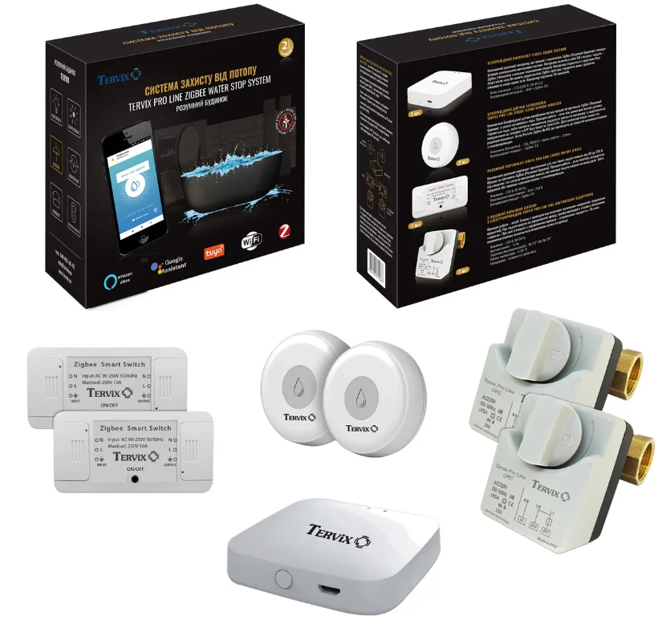
Рисунок 2.1 – Tervix ZigBee Water Stop
Компоненти системи
Контролер ZigBee є головним елементом системи який відповідає за роботу всіх підлкючених до нього модулів. Зв’язок забезпечено за допомогою хмарного сервісу для віддаленого моніторингу та керування.
 |  |  |  |  | РЕ02.413620.001 ПЗ | Арк.
 |  |  |  |  | РЕ02.413620.001 ПЗ | 10
Змн. | Арк. | № докум. | Підпис | Дата | РЕ02.413620.001 ПЗ | 10

Датчики протікання встановлюються в необхідних місцях з метою визначення протікань та працюють від гальванічних елементів з терміном служби до 2 років.
Автоматичний кран активується у разі зпрацювання датчика протікання. Модуль отримує сигнал від головного пристрою і відповідно активує автоматичний кран для перекриття водопостачання. Модулем можна керувати як автоматично, так і вручну.
Відправлення сповіщення на мобільний додаток користувача або на систему сигналізації відбувається після передачі сигналу від контроллерів. Перевагами є cтабільне з’єднання між компонентами системи, автоматичне перекриття водопостачання, віддалене керування та моніторинг, підключення інших пристроїв для збільшення системи.
Технічні характеристики головного пристрою:
- Блок живлення: 5В, 1А
- Спож. потужність: > 1A
- Робоча температура: -10...+550 ℃
- Робоча вологість: 10%...90%
- Провідний інтерфейс: micro-USB (блок живлення)
- Безпровідний інтерфейс: WiFi 802.11 b/g/n
- Стандарт: ZigBee 3.0
- Стабільний радіус дії: 20-25 м
- Кількість з’єднань: 60-85 пристроїв
- Розміри: 60.5х60.5х16.1 мм
- Матеріал: ABS
- Застосування: Всередині приміщення

2.2 Система Neptun Bugatti Base
Neptun Bugatti Base є дротовою системою для контролю протікання води, яка забезпечує захист від затопленнь приміщень (рис. 2.2) [11]. Даний комплект призначений для квартир, де подається тільки холодна вода. У разі виявлень протікань, система автоматично перекриє подачу води до усунення причин аварії.
 |  |  |  |  | РЕ02.413620.001 ПЗ | Арк.
 |  |  |  |  | РЕ02.413620.001 ПЗ | 11
Змн. | Арк. | № докум. | Підпис | Дата | РЕ02.413620.001 ПЗ | 11

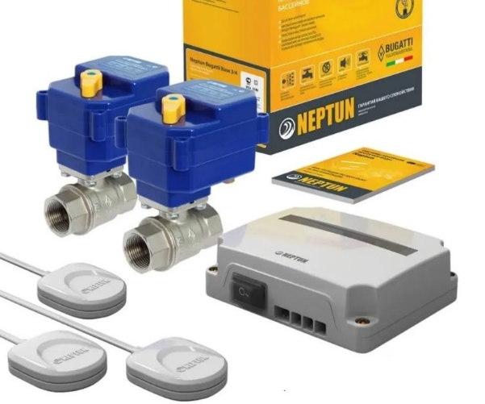
Рисунок 2.2 – Система котролю протікання води Neptun Bugatti Base
Пристрої у системі є провідними, можуть мати додаткові функції, а саме звукову та світлову сигналізацію, підтримку передачі GSM-повідомлень на телефон або ж Wi-Fi керування чи інтеграцію до системи розумного будинку.
Два датчики Neptun SW005 визначають протікання та автоматично відправляють сигнал на модуль керування Neptun Base, що подає команди на автоматичні водопровідні крани Neptun Bugatti Pro 220В (рис. 2.3).
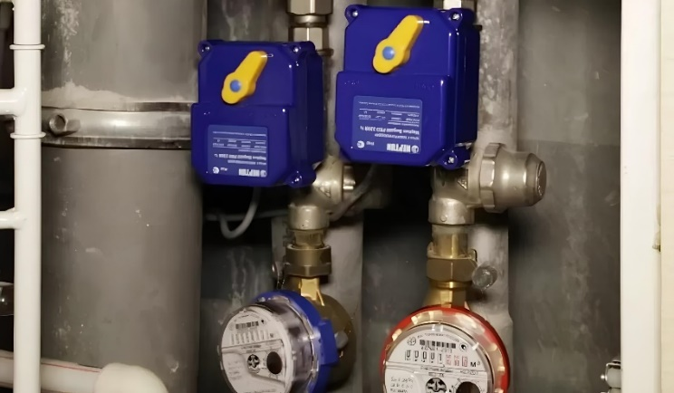
Рисунок 2.3 – Крани перекриття водопостачання Neptun Bugatti Base
На рис 2.4 зображена схема підключення системи, яка запобігає протіканню води. В системі є головний пристрій до якого підключено всі інші модулі. Система призначена для встановлення безпосередньо в місці де можливе затоплення[12].

 |  |  |  |  | РЕ02.413620.001 ПЗ | Арк.
 |  |  |  |  | РЕ02.413620.001 ПЗ | 12
Змн. | Арк. | № докум. | Підпис | Дата | РЕ02.413620.001 ПЗ | 12

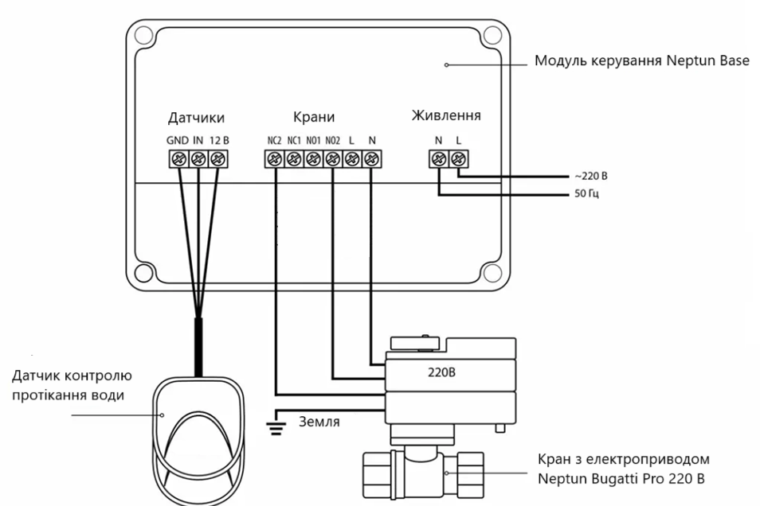
Рисунок 2.4 – Схема підключення Neptun Bugatti Base
Підключення таким методом створює великі обмеження, адже таким чином не можливо встановити датчики в іншому приміщенні та підключити до одного модуля керування.
Технічні характеристики:
- Спосіб передачі сигналу: провідний;
- Живлення: 220 В ;
- Максимальна кількість датчиків: 20;
- Максимальна кількість кранів: 6;
- Функція автоматичного провороту: 1 раз в місяць;
- Клас крана: повнопрохідний;
- Час спрацьовування: 21 сек.;
Основними недоліками є підключення дротовим способом та обмеження в установці датчиків в різних приміщеннях, відсутність можливостей контролю кліматичних умов, відсутність резервного живлення та фунціонування під час вимкнення електроживлення.

2.3 Система Gidrolock Ultimate Bugatti
Gidrolock Ultimate Bugatti є надійним захисом від протікання води [13]. Автоматичне перекриття подачі води у разі виявлення протікання допомагає запобігти затопленню.

 |  |  |  |  | РЕ02.413620.001 ПЗ | Арк.
 |  |  |  |  | РЕ02.413620.001 ПЗ | 13
Змн. | Арк. | № докум. | Підпис | Дата | РЕ02.413620.001 ПЗ | 13

Комплект складається із кранів з електроприводом якими можна також керувати вручну за допомогою кнопки на корпусі, чи сигналами з датчиків протікання води через контролер (рис. 2.5). Пристрій має вбудовану сигналізацію. В залежності від модифікації можуть бути встановлены додаткові функції такі як відправка сповіщень та Wi-Fi керування зі смартфона. Система може повноцінно функціонувати від резервного джерела живлення.
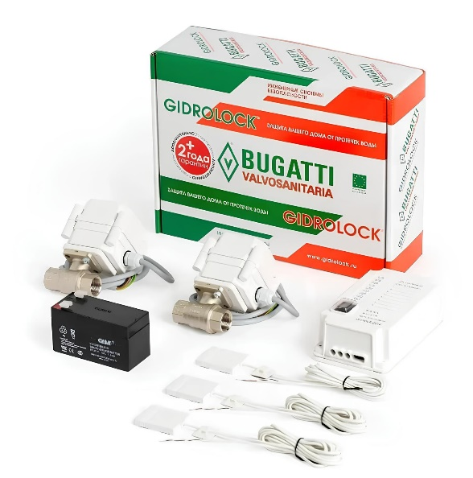
Рисунок 2.5 – Система для виявлення протікань Gidrolock Ultimate Bugatti
Основні технічні характеристики
- Час закриття крана: 15 сек.;
- Клас захисту датчика IP67;
- Клас захисту крана IP65;
- Максимальна кількість датчиків до 200 провідних датчиків;
- Максимальна кількість кранів 20 шт;
- Максимальна відстань від контролера 100 м;
- Монтаж: контролер кріпиться на стіну;
- Напруга: 220 В;
- Резервне живлення: акумулятор 12 В - 1.3 Аг;
До переваг можна віднести звукову індикацію, контроль обриву зв’язку з датчиком, примусове відкриття та перекриття кранів, резервне живлення, світлова і звукова індикація.

 |  |  |  |  | РЕ02.413620.001 ПЗ | Арк.
 |  |  |  |  | РЕ02.413620.001 ПЗ | 14
Змн. | Арк. | № докум. | Підпис | Дата | РЕ02.413620.001 ПЗ | 14

2.4 Система Ajax WaterStop + Ajax Hub 2 + Leaks
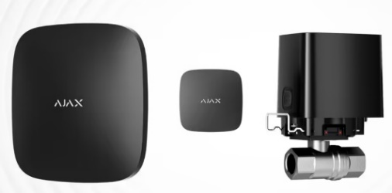
Ajax WaterStop у поєднанні з Ajax Hub 2 та датчиками протікання Leaks є сучасним рішенням для захисту приміщень від протікання води (рис. 2.6). Система швидко перекриває водопостачання, що мінімізує ризик пошкодження майна [14].
Рисунок 2.6 – Ajax WaterStop + Ajax Hub 2 + Leaks

Основним компонентом є Ajax Hub 2 - це головний контролер, який координує роботу всіх підключених датчиків та відповідних модулів. Особливістю є свій власний протокол передачі даних Jeweller, який забезпечить швидку на надійну передачу даних.
Датчики Ajax Leaks [15] є бездротовими пристроями, які можна встановити у будь якому приміщенні (рис. 2.7). Відстань роботи на відкритій територій до 1000 м, що дозволяє використання на великих підприємствах. Варто врахувати, що відстань роботи може бути меншою через бетонні та металеві перешкоди. Термін роботи від гальванічних елементів до 5 років.
Рисунок 2.7 – Ajax Leaks
Технічні характеристики Ajax LeaksProtect:
- Допустима вологість: до 100%;
- Клас захисту: IP65;
- Напруга живлення: 3В;
- Розміри: 60х60х14 мм;
- Термін роботи від елемента живлення: до 5 років;
- Тип елемента живлення: AAA (2 шт.);
- Дальність зв'язку з AJAX Hub - до 1000 м на відкритому просторі;
- Робочі частоти: 868.7-869.2 МГц;
- Саморегульована потужність радіосигналу: до 20 мВт;
 |  |  |  |  | РЕ02.413620.001 ПЗ | Арк.
 |  |  |  |  | РЕ02.413620.001 ПЗ | 15
Змн. | Арк. | № докум. | Підпис | Дата | РЕ02.413620.001 ПЗ | 15

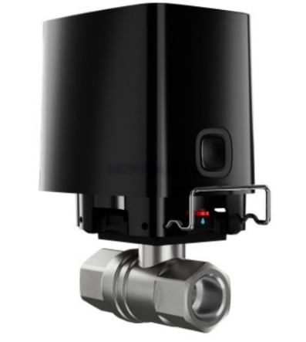
Ajax WaterStop - це автоматичні крани, які швидко реагують на затоплення за забезпечують миттєве вирішення проблеми (рис. 2.8). Керування краном можливе як вручну так і через мобільний додаток чи інтерфейс Ajax Hub 2.

Рисунок 2.8 – Ajax WaterStop
Переваги:
- можливість підключення до 100 шт в одну систему;
- захист від перегріву;
- підключення гарячої води (температура до 120 градусів)
Технічні характеристики Ajax WaterStop:
- час закриття: до 5 секунд;
- розміри: 104×140×70 мм, розміри електроприводу: 93×70×95 мм;
- вологість до 95 %;
- напруга живлення 9 В;
- потужність 7,5 – 14 В, до 1,8 А;
Головними перевагами є надійність системи, дальність дії модулів та датчиків від головного пристрою, резервне живлення головного пристрою, бездротове з’єднання для передачі сигналу, можливість віддаленого керування. Вартість такої системи дорожча порівняно із її аналогами, але можливостей тут набагато більше. Із недоліків є те що для контролювання кліматичних умов потрібно додатково придбати інші види модулів та датчиків. Система створена тільки для контролювання протікань, за потреби підключаються датчики температури та вологості, а також терморегулятори.

 |  |  |  |  | РЕ02.413620.001 ПЗ | Арк.
 |  |  |  |  | РЕ02.413620.001 ПЗ | 16
Змн. | Арк. | № докум. | Підпис | Дата | РЕ02.413620.001 ПЗ | 16

Аналіз переваг та недоліків існуючих рішень
Проаналізувавши представлені системи, зроблено було наступні висновки:
- більшість рішень орієнтовані переважно на контроль протікань води та не забезпечують повноцінного функціоналу;
- деякі із систем повністю провідні та залежать від електромережі;
- відсутність резервного живлення;
Такі рішення не задовольняють потребу користувача в повноцінному контролі кліматичних умов та запобіганні затоплень. Головними перевагами системи Tervix ZigBee Water Stop є те, що датчики мають тривалий термін служби, можна підключати до 80 пристроїв одночасно та бездротовий спосіб підключення модулів. Neptun Bugatti Base та Gidrolock Ultimate Bugatti є дротовими системами, що забезпечують високий рівень захисту але потребують підключення до електромережі. Система від Ajax є передовим рішенням з можливістю віддаленого керування. Головною особливістю є великий радіус дії, високий рівень надійності та можливість функціонування від резервного живлення. Проте всі перелічені рішення зосереджені на виявленні протікань, що є головним недоліком для користувача. Контроль кліматичних умов або відсутній взагалі або потребує встановлення додаткових модулів.
В даному проєкті, розроблена система, яка забезпечує повний контроль кліматичних умов таких як температура і вологість, а також запобігає ризику протікань води з можливість віддаленого керування. Також систему можна налаштувати таким чином, щоб вона автоматично контролювала всі показники і у випадку не відповідності заданим налаштуванням, приймала відповідні дії для вирішення цих питань.
Це рішення, яке поєднує в собі всі необхідні функції, що забезпечують зручність для користувача, економію його коштів, комфорт і безпеку у будинку.
 |  |  |  |  | РЕ02.413620.001 ПЗ | Арк.
 |  |  |  |  | РЕ02.413620.001 ПЗ | 17
Змн. | Арк. | № докум. | Підпис | Дата | РЕ02.413620.001 ПЗ | 17

3 ПРИЗНАЧЕННЯ, ВИДИ ТА ЗАСТОСУВАННЯ ДАТЧИКІВ

3.1 Призначення датчиків
Датчики це так звані засоби в сукупності одного або декількох перетворювачів. Розміщуються в місцях з якого потрібно отримати інформацію. Основною метою є перетворення вимірюваної фізичної величини в електричну чи електромагнітну та мають взаємно узгоджені характеристики і однозначну функцію перетворення [17].
Основним призначенням датчиків є вимірювання параметрів агрегатних станів, таких як
- тверде тіло (метали, діелектрики, напівпровідники);
- рідини (розплавлені, кріогенні, висококиплячі метали);
- гази (спокійні гази і газові потоки);
- плазма;
Вимірювані величини характеризуються наступним чином:
- тимчасові (стаціонарні, динамічні);
- просторові (зосереджені, розподілені);
- кореляційні (незалежні, залежні);
Більшість датчиків є контактними, тобто це ті, що встановлюються безпосередньо на об’єкті або в місці для вимірювання. На датчики, як правило, одночасно можуть впливати багато фізичних факторів, тому він повинен бути надійно захищений та забезпечений механічною надійністю. По відношенню до вимірюваних параметрів давачі повинні володіти селективністю, в межах допустимої похибки. Стосовно всіх інших факторів повинна бути забезпечена метрологічна надійність, тобто властивість берігати свої метрологічні характеристики (точність, чутливість, стабільність, відтворюваність) протягом заданого періоду часу і в умовах, що відповідають нормам експлуатації не виходячи за межі встановлених допустимих відхилень.

3.1.2 Види датчиків
Вибір датчиків є дуже важливим етапом при проектуванні. Існує багато різних величин і параметрів, які можна вимірювати, такі як температура,
 |  |  |  |  | РЕ02.413620.001 ПЗ | Арк.
 |  |  |  |  | РЕ02.413620.001 ПЗ | 18
Змн. | Арк. | № докум. | Підпис | Дата | РЕ02.413620.001 ПЗ | 18

теплові потоки тощо. Методи вимірювальних перетворень також різняться і включають терморезистивні, термоелектричні, фотоелектричні, п'єзоелектричні та інші ефекти. Важливо враховувати різноманітні характеристики датчиків, такі як чутливість, діапазон вимірювань, швидкодію, точність, надійність, розміри приєднання, глибину занурення чутливого елемента та інші.
Всі технічні пристрої повинні пройти експериментальну перевірку та тестування. Датчики мають точно відповідати умовам вимірювань, а етапи перевірки мають мінімізувати похибки вимірювань до максимально допустимого рівня.
Похибки датчиків можуть виникати не лише через технічні недоліки, але й через теоретичну неминучість. Підвищення точності датчика вище можливостей призводить до його вразливості та непрацездатності. При проектуванні або при виборі з існуючих, повинні бути досягнуті нормальні умови між метрологічними характеристиками датчика та умовами надійності.

3.1.3 Процес взаємодії датчика з об’єктом вимірювань
При проєктуванні датчиків важливо визначити їх основні функції та вирішити задачі для оптимізації, що не завжди можливо зробити за допомогою аналітичних методів. Опис процесів взаємодії датчика з об'єктом вимірювання та перетворення вимірюваної величини дозволяє створити формалізовану структурну схему будь-якого гіпотетичного датчика (рис. 3.1) [18].
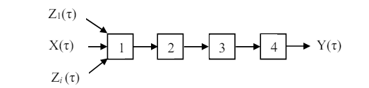
Рисунок 3.1 – Структурна схема датчика
Х(τ) – вимірювана величина (τ - час), вхідний сигнал; Y(τ) – вихідний сигнал датчика; Z1(τ) ... Zi(τ) – дестабілізуючі фактори.
 |  |  |  |  | РЕ02.413620.001 ПЗ | Арк.
 |  |  |  |  | РЕ02.413620.001 ПЗ | 19
Змн. | Арк. | № докум. | Підпис | Дата | РЕ02.413620.001 ПЗ | 19
1 – сприйняття вхідного впливу і одночасного захисту датчика;
2 – передача вхідного впливу та захист сенсору
3 – сенсор перетворювач вимірюваної величини в електричний або електромагнітний параметр;
4 – додаткові складові, які за потребою входять до складу датчика;
Вихідний сигнал датчика Y(τ) може залежати не тільки від вхідного сигналу Х(τ), але й від дестабілізуючих факторів Zi(τ) та призводити до розділення функції перетворення датчика на "реальну" та "номінальну".
Реальна функція відображає комбіновану залежність, тоді як номінальна враховує тільки залежність Y(τ) = F[X(τ)]. Важливо зазначити, що реальна функція перетворення настільки ж невизначена, як і самі дестабілізуючі фактори у загальному випадку.
У конструкціях датчиків деякі елементи можуть бути відсутніми або виконувати свої функції по іншому. Іноді можуть бути присутні кілька ідентичних компонентів. Послідовність перетворень у кожному конкретному датчику індивідуальна і повинна відповідати запропонованій структурній схемі. Номінальна функція перетворення описує процес для якого створено датчик.
Взаємодія контактного датчика з вологим середовищем
Контактний датчик працює за принципом прямої взаємодії з водою в місцях де можливе протікання. Процес взаємодії такого датчика з водою виглядає наступним чином:
- контакт сенсора з вологим середовищем;
- фіксасія зміни фізичних параметрів, таких як електрична провідність або ємність;
- створення електричного контакту між електродами;
- зміна електричних параметрів і перетворення на електричний сигнал;
- обробка електричного сигналу в блоці датчика (можуть бути підсилювачі, фільтри та мікроконтролери);
На роботу датчиків можуть впливати зовнішні фактори, такі як температура, вологість чи електромагнітні завади.
 |  |  |  |  | РЕ02.413620.001 ПЗ | Арк.
 |  |  |  |  | РЕ02.413620.001 ПЗ | 20
Змн. | Арк. | № докум. | Підпис | Дата | РЕ02.413620.001 ПЗ | 20

З метою зменшення цих впливів вони можуть оснащуватись додатковими захисними схемами.
Отже, головним принципом роботи датчиків є прямий контакт з водою та перетворення фізичних змін в електричний сигнал, який потім оброблюється та передається до головного контроллера з метою застосувати дії для усунення протікання.

3.1.4 Чутливість та надійність датчиків
Чутливість датчика визначається відношенням приросту вихідної величини датчика до збільшення його вхідної величини[19]:
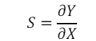 (3.3)
Для лінійної частини функції перетворення чутливість датчика поcтійна. Чутливість датчика характеризує ступінь досконалості процесу перетворення в ньому вимірюваної величини.
Надійність датчиків оцінюється за трьома аспектами.
Механічна надійність стосується міцності конструкції датчика, цілісності його конфігурації, електричних ланцюгів і герметичності ущільнювальних вузлів під час експлуатації.
Метрологічна надійність визначається здатністю датчика зберігати точність вимірювань у межах встановлених норм в заданих умовах експлуатації протягом часу.
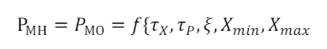(3.4)
Періодична перевірка датчиків та міжповірочний інтервал:
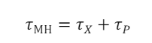 (3.5)
Метрологічна надійність є однією з найважливіших характеристик датчиків. Можна умовно встановити рівні метрологічної надійності:
 |  |  |  |  | РЕ02.413620.001 ПЗ | Арк.
 |  |  |  |  | РЕ02.413620.001 ПЗ | 21
Змн. | Арк. | № докум. | Підпис | Дата | РЕ02.413620.001 ПЗ | 21

РМН ≥ 0,999 - висока;
РМН ≥ 0,995 - підвищена;
20 РМН ≥ 0,990 - нормальна;
РМН < 0,990 - знижена.
Встановлені рівні метрологічної надійності дозволяють чітко класифікувати та вибирати датчики відповідно до специфічних вимог різних застосувань, забезпечуючи оптимальний баланс між вартістю та точністю.

3.2 Ємнісні датчики
Ємність конденсатора визначається формою і геометричними розмірами електродів, діелектричною проникністю та відстанню між обкладинками. У різних типах датчиків може змінюватися один із цих параметрів.
За допомогою ємнісних датчиків вимірюють геометричні розміри виробів, вологість ізоляційних матеріалів і визначають склад ізоляційного матеріалу. Ємнісний датчик являє собою плоский конденсатор з двома або більше пластинами, між якими розміщено діелектрик [20].
Ємність плоскопараллельного конденсатора:
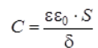 (3.6)
де ε - абсолютна діелектрична проникність вакууму, (ε₀ = 8,85.10⁻¹² Ф/м); ε - відносна діелектрична проникність; S - площа обох пластин; d – відстань між пластинами.
Відповідно до формули представлено залежність ємності конденсатора від його параметрів (рис 3.2):
- при збільшенні діелектричної проникності лінійно зростає ємність (підвищується здатність конденсатора накопичувати заряд);
- збільшення площі електродів лінійно підвищує ємність;
- збільшення відстані між обкладинками зменшує ємність через зниження сили взаємодії між зарядами.

 |  |  |  |  | РЕ02.413620.001 ПЗ | Арк.
 |  |  |  |  | РЕ02.413620.001 ПЗ | 22
Змн. | Арк. | № докум. | Підпис | Дата | РЕ02.413620.001 ПЗ | 22

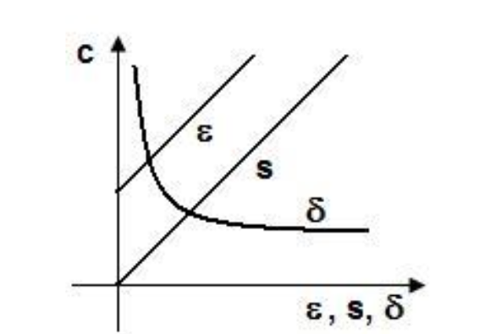
Рисунок 3.2 – Залежність ємності конденсатора від його параметрів
Ємнісні датчики використовують зміни в електричній ємності для виявлення наявності води. Висока чутливість до наявності вологи, що дозволяє їм швидко виявляти протікання води. Датчики можуть використовувати як провідне, так і безпровідне з'єднання для передачі сигналу. Кожну з величин можна вважати вхідною (інші параметри залишаються постійними) і на виході відповідний тип сенсора зі змінною ємністю.
Переваги ємнісних датчиків включають високу чутливість, невеликі розміри та компактність, а також простоту конструкції. Серед недоліків - необхідність посилення сигналу, ретельного екранування сенсора та використання високочастотного джерела живлення.
Застосування ємнісних датчиків:
- передача показників стрілкових вимірювальних приладів;
- використання як паливомірів;
Призначені для вимірювання малих переміщень, товщини матеріалів, рівнів рідин, швидкості чи тиску.

 |  |  |  |  | РЕ02.413620.001 ПЗ | Арк.
 |  |  |  |  | РЕ02.413620.001 ПЗ | 23
Змн. | Арк. | № докум. | Підпис | Дата | РЕ02.413620.001 ПЗ | 23

3.3 Індуктивні датчики
Індуктивні датчики відносяться до класу параметричних (рис.3.3). Побудовані на основі зміни індуктивного опору електромагнітного дроселя при переміщенні однієї з рухомих частин (зазвичай якоря). Їх використовують для вимірювань, виявлення металевих об'єктів і вимірювання відстані до них, оскільки вони реагують на зміни в магнітному полі, викликані наявністю металу. Датчики є надзвичайно ефективними в умовах, де потрібне безконтактне виявлення і висока точність [21].
Використання індуктивних датчиків у вимірюванні рідини в датчиках протікання не є прямим рішенням, оскільки ці датчики реагують на металеві об'єкти. Проте існують способи їх використання. Такі датчики можуть використовуватись разом з металевими поплавками, які плавають на поверхні води або іншої рідини. Коли рівень рідини змінюється, поплавок рухається і індуктивний датчик фіксує його положення, що дозволяє визначити рівень рідини.
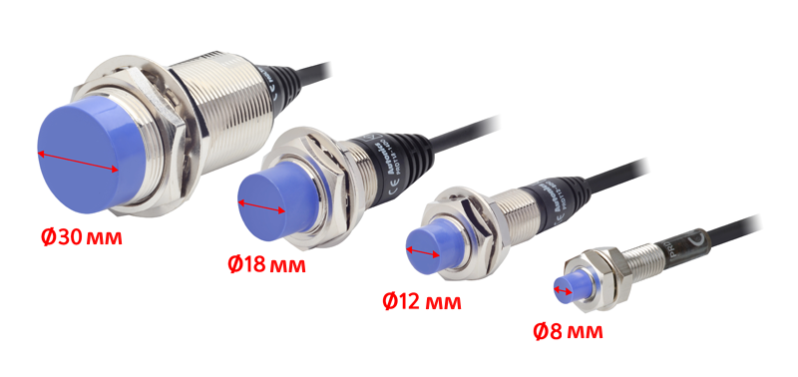
Рис 3.3 – Індуктивні датчики
Використання датчиків для контролю положення металевих клапанів у системах водопостачання з метою виявлення проблем у роботі, які можуть вказувати на протікання або інші проблеми. У випадку забруднень води металевими частинками, індуктивні датчики можуть спрацьовувати, що може бути корисним у промислових системах водопостачання та очищення.
Основні переваги та недоліки даного виду
До переваг можна віднести простоту і міцність конструкцій, надійність в роботі, можливість підключення до джерел промислової частоти, відносно велику величину потужності на виході перетворювача. Недоліками є те що струм в навантаженні залежить від амплітуди і частоти напруги живлення,
 |  |  |  |  | РЕ02.413620.001 ПЗ | Арк.
 |  |  |  |  | РЕ02.413620.001 ПЗ | 24
Змн. | Арк. | № докум. | Підпис | Дата | РЕ02.413620.001 ПЗ | 24
можливість роботи тільки на відносно низьких частотах до 3000 - 5000 Гц, тому що на високих різко зростають втрати. На перемагнічування і вихрові струми, необхідно встановлювати початковий повітряний зазор та початковий струм. Також присутня значна нелінійність та є напруга холостого ходу.

3.4. Терморезистивні датчики
Терморезистивні датчики [22] мають властивість змінювати свій електричний опір при зміні температури. Використання для вимірювання неелектричних величин таких як температура, швидкість, концентрація, щільність вакууму, що характеризують газове або рідке середовище, в діапазоні температур від -250 до + 1000 ° С. Терморезистори виготовляються з металів і напівпровідників.
Металеві термоопори є чутливими елементами в термометрах опорів. Вони виготовляються з міді, платини, заліза, нікелю. Сплави металів не застосовуються, так як при додаванні в чистий метал домішок змінюються характеристики, зменшується температурний коефіцієнт опору, що характеризує чутливість терморезистора до змін температури.
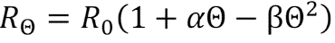
Якість характеризується чутливістю до зміни температури і визначається температурним коефіцієнтом опору α, що представляє собою відносну зміну опору ΔR / R на одиницю приросту температури Δt - залежність опору від температури при малому 𝛽: 𝛼 ≈ (∆𝑅⁄𝑅)⁄∆𝑡.
Матеріали для терморезисторів повинні мати високий температурний коефіцієнт опору і питомий опір. Вони повинні зберігати свої фізичні та хімічні властивості при високих температурах. Хорошим матеріалом для виготовлення терморезисторів є платина, яку використовують для виготовлення технічних і еталонних датчиків. Вони підходять для вимірювання температур від -200 до +500 °C. Мідні терморезистори використовуються в діапазоні температур від -50 до +150 °C. Параметри найпоширеніших терморезисторів і їхні градуювання за ГОСТ 6651-84 наведені в таблиці 1.

 |  |  |  |  | РЕ02.413620.001 ПЗ | Арк.
 |  |  |  |  | РЕ02.413620.001 ПЗ | 25
Змн. | Арк. | № докум. | Підпис | Дата | РЕ02.413620.001 ПЗ | 25
Таблиця 1 – Параметри рерморезисторів і їх градуювання
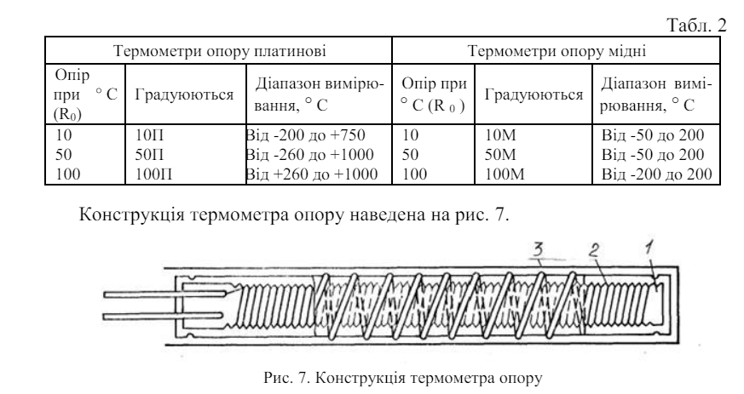
Конструкція резистивного термометра наведена на рис.3.4.
Рисунок 3.4 – Конструкція резистивного термометра
Резистивний термометр має чутливий елемент у вигляді тонкого дроту (2) діаметром 0,05 мм, намотаний на каркас (1) - пластину з слюди і поміщений в захисний чохол (3). Щоб компенсувати температурні коливання навколишнього середовища використовують три або чотири дроти. Залізні та нікелеві терморезистори є оптимальними варіантами, оскільки вони є дешевшими, аніж платинові і більш стійкими, аніж мідні. Робочі температури від +100 до +150° С.
Переваги:
- стабільність;
- лінійність;
- великий діапазон;
- невисока вартість;
Недоліки:
- габарити;
- інерційність;
- мала величина R;
- окислюваність (мідь);
Дальність дії залежить від стану середовища (пил, дим і т.д.) і може досягати 5 м. Конструктивно випромінювач і приймач виконані в одному корпусі.
 |  |  |  |  | РЕ02.413620.001 ПЗ | Арк.
 |  |  |  |  | РЕ02.413620.001 ПЗ | 26
Змн. | Арк. | № докум. | Підпис | Дата | РЕ02.413620.001 ПЗ | 26
Датчики наскрізного типу, які мають роздільні конструктивно джерело світла і приймач, розташовані співвісно один навпроти одного. Будь-який предмет потрапляє в зону світлового потоку перериває його і викликає зміна вихідного логічного рівня.

3.5 Оптичні датчики
Датчики протікання використовуються для виявлення наявності води у певних місцях. Основні компоненти такого датчика і їхні функції подібні до оптичних датчиків, хоча принцип їхньої роботи відрізняється [23].
Схема оптичного датчика виглядає таким чином:
- джерело (І);
- приймач;
- середовище передачі (М);
- оптичний канал (ОК);
- об’єкт;
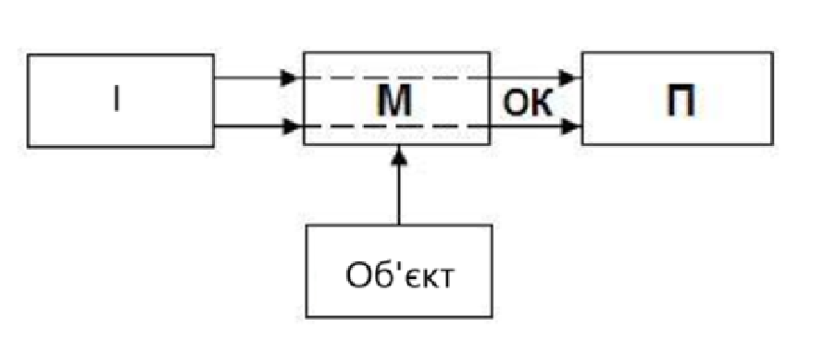
Рисунок 3.5 – Схема оптичного датчика
Оптичні датчики можуть бути різних типів:
- наявності і відсутності;
- положення і переміщення;
- параметрів середовища;
Ці датчики можуть використовуватись для вимірювання рівня води. Датчики також можуть фіксувати різні характеристики, такі як температура чи солоність води. Прикладом є датчики, що функціонують за трьома принципами і діляться на:
- оптичні;
- відображаючі;
- наскрізного типу;
 |  |  |  |  | РЕ02.413620.001 ПЗ | Арк.
 |  |  |  |  | РЕ02.413620.001 ПЗ | 27
Змн. | Арк. | № докум. | Підпис | Дата | РЕ02.413620.001 ПЗ | 27
Оптичні можуть використовуватись для виявлення протікання води шляхом вимірювання рефлексії світла, яке відбивається від води у датчику. Відображаючі датчики випромінюють і приймають світло, а при перериванні променя генерують вихідний сигнал, що сигналізує про протікання води. Датчики наскрізного типу вимірюють зміну потоку світла, яка відбувається при протіканні води, що може свідчити про наявність води у місці встановлення датчика.

3.6 Висновки
Проаналізувавши різні типи датчиків та їх принцип взаємодії з вимірюваними об’єктами було зроблено наступні висновки:
  - Вибір датчиків повинен враховувати такі параметри, як чутливість, діапазон вимірювань, точність, надійність та інші характеристики.
  - Датчики повинні пройти перевірку для мінімізації похибок вимірювань та забезпечення відповідності умовам експлуатації.
  - Перевищення точності датчика може призвести до його вразливості, варто досягти оптимального балансу між метрологічними характеристиками датчика та умовами надійності для забезпечення його стабільної роботи.
  - Температура, вологість та електромагнітні завади, можуть впливати на роботу датчиків.
Для виявлення протікання, контролю вологості та температури використано наступні датчики:
- Контактні датчики, що виявляють зміни електричних параметрів при контакті з водою. Перевагами є висока чутливість та простота конструкції. Недоліками чутливість до зовнішніх факторів;
- Терморезистивні датчики, що змінють електричний опір при зміні температури. Переваги: стабільність, великий діапазон вимірювань Недоліки: більші розміри, висока інерційність, окислюваність;
- Ємнісні датчики вимірюють зміну ємності в конденсаторі, яка змінюється зі зміною вологості. Перевагами є висока точність, стабільність, довготривалий термін служби;
 |  |  |  |  | РЕ02.413620.001 ПЗ | Арк.
 |  |  |  |  | РЕ02.413620.001 ПЗ | 28
Змн. | Арк. | № докум. | Підпис | Дата | РЕ02.413620.001 ПЗ | 28

4 СХЕМИ ГОЛОВНОГО ПРИСТРОЮ ТА ЙОГО МОДУЛІВ

4.1 Синхронізація модулів та головного пристрою
Система складається із головного пристрою, який буде відповідати за керування та взаємодію із датчиками та модулями. Взаємодія буде здійснюватись за допомогою підключення всіх пристроїв до бездротової мережі, яка буде забезпечувати надійний зв’язок. Також розглядається варіант використання стільникових даних. В головному пристрої може бути встановлена сім-карта будь якого місцевого оператора зв’язку з метою продовження функціонування системи на випадок відключення електроживлення чи інтернету в будинку, приміщенні. В такому випадку головний пристрій буде створювати свою бездротову мережу до якої автоматично будуть підключені всі необхідні компоненти.

4.1.2 Вибір засобів автоматизації
Вибір засобів автоматизації є важливим етапом, оскільки всі механізми повинні бути сумісні між собою і при цьому відповідати вимогам системи опалення та вентиляції.
Основні критерії на яких ґрунтується вибір виконавчих механізмів:
- ефективність
- енергоефективність
- сумісність
- надійність
Обравши дані виконавчі механізми та дотримуючись їх отримаємо оптимальну працездатність і ефективність роботи системи.
Вибір виконавчих механізмів базується на цих критеріях, при правильному дотриманні яких отримаєте оптимальну працездатність та ефективність системи керування кліматом в приватному будинку.

4.2 Структурна схема
Взаємодію всіх модулів продемонстровано на схемі (рис. 4.1). Головний контролер отримує команди від датчиків та передає сигнал модулям для виконання певних дій.
 |  |  |  |  | РЕ02.413620.001 ПЗ | Арк.
 |  |  |  |  | РЕ02.413620.001 ПЗ | 29
Змн. | Арк. | № докум. | Підпис | Дата | РЕ02.413620.001 ПЗ | 29

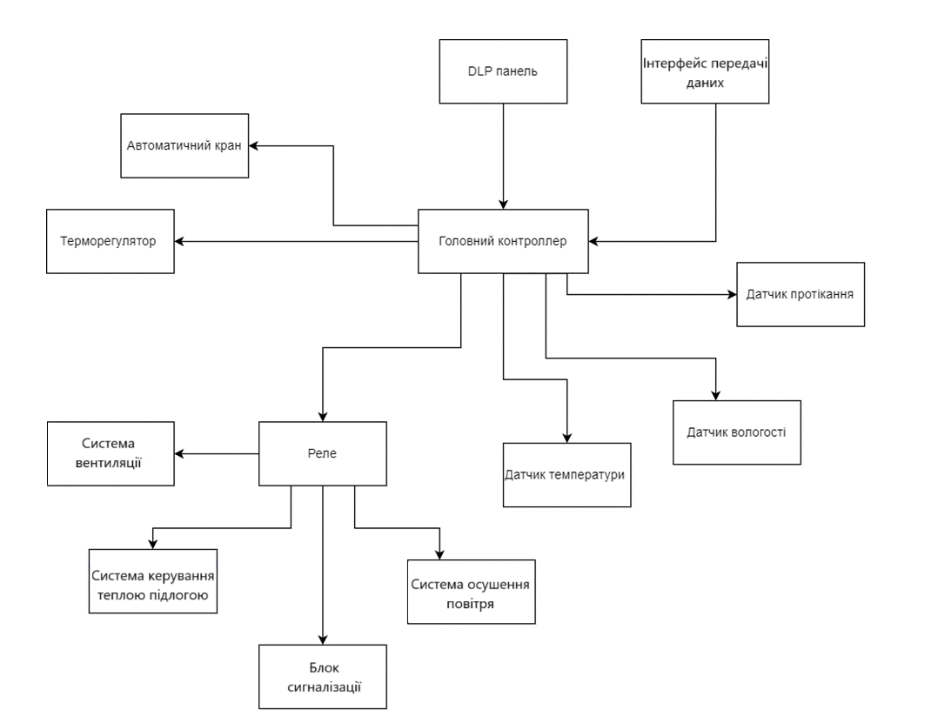
Рисунок. 4.1 – Структурна схема взаємодії модулів
Головний контролер системи обробляє всі отримані сигнали від датчиків та активує відповідні модулі. Забезпечує синхронізацію даних між всіма пристроями за допомогою бездротового зв'язку. Пристрій має систему резервного живлення. У випадку відключення від електромережі, для забезпечення безперебійної роботи, контролер переходить в режим роботи від акумуляторних батарей, що знаходяться в середині. Дані від датчиків передаються на головний контролер, який приймає рішення як діяти в тій чи іншій ситуації. У випадку спрацювання датчика протікання, система активує автоматичний кран та відправляє сповіщення користувачу. За таким принципом діють і всі інші датчики та модулі в даному комплексі.

4.3 Головний контролер
Пристрій є центральним елементом системи, який керує всіма підключеними модулями та датчиками. Він обробляє сигнали відправляє команди на той чи інший механізм.
 |  |  |  |  | РЕ02.413620.001 ПЗ | Арк.
 |  |  |  |  | РЕ02.413620.001 ПЗ | 30
Змн. | Арк. | № докум. | Підпис | Дата | РЕ02.413620.001 ПЗ | 30

Контролер має резервне живлення для забезпечення безперервної роботи у випадку відключення основного електропостачання, що дає можливість функціонувати в стандартному режимі роботи до 12 годин. Основне живлення забезпечує блок живлення від 9-12В або powerbank який підтримує функцію швидкої зарядки. Підключення відбувається за допомогою порту USB Type-C. Узагальнена схема представлена на рис. 4.2.
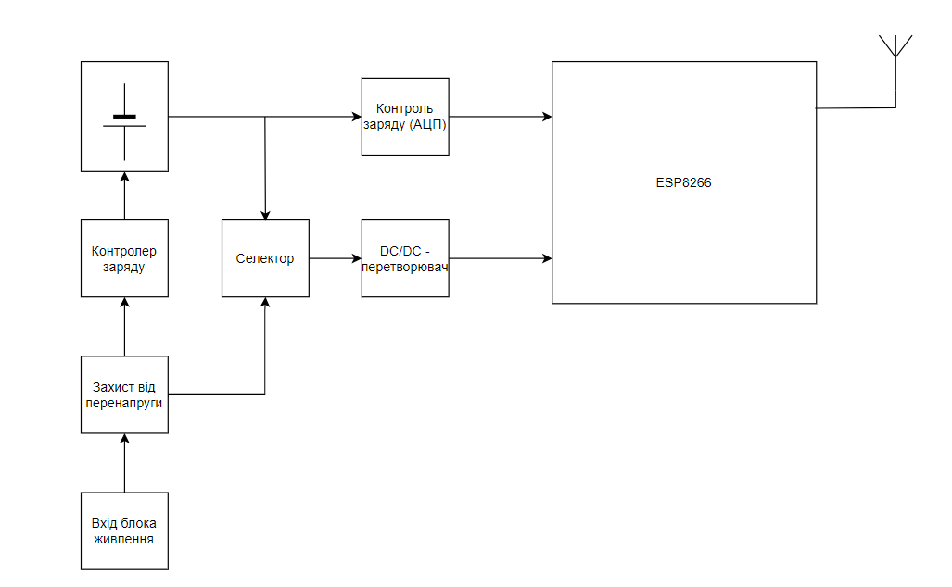
Рисунок 4.2 – Узагальнена схема контрольного пристрою
Основні технічні характеристики мікроконтролера[24]:
- 32-бітний процесор Tensilica Xtensa L106 RISC;
- частота 80 МГц (може бути розігнаний до 160 МГц);
- 64 КБ ОЗП пам'яті і 96 КБ даних;
- флеш-пам'ять до 4 МБ;
- Робоча напруга: 3.3 В;
- Вхідна напруга: 7-12 В;
- Wi-Fi Direct 802.11 b/g/n, TCP/IP протокол стека;
Потужний процесор забезпечить максимальну продуктивність та швидкість роботи як інтерфейсу так і приладів регулювання. Зрозуміле та не складне керування з гаджетів з будь якого місця. Контролер вміє керувати всіма процесами бездротовим способом, що дозволяє встановити його в будь-якому зручному місці, уникаючи купи зайвих кабелів.
 |  |  |  |  | РЕ02.413620.001 ПЗ | Арк.
 |  |  |  |  | РЕ02.413620.001 ПЗ | 31
Змн. | Арк. | № докум. | Підпис | Дата | РЕ02.413620.001 ПЗ | 31

4.4 Датчик протікання води
Для визначення протікань було розроблено датчик та схему структурну (рис. 4.3), який буде розміщуватись в місцях де можливі ризики затоплення приміщень. Пристрій є повністю безпровідним, не потребує підключення до джерела живлення і може функціонувати близько 5 років, до наступної заміни гальванічних елементів. При виявленні вологи, датчик відправляє сигнал головному пристрою, який активує автоматичні крани для перекриття водопостачання. В процесі вмикається сигналізація, яка вбудована в сам пристрій, таким чином відбувається сповіщення людей в приміщенні.
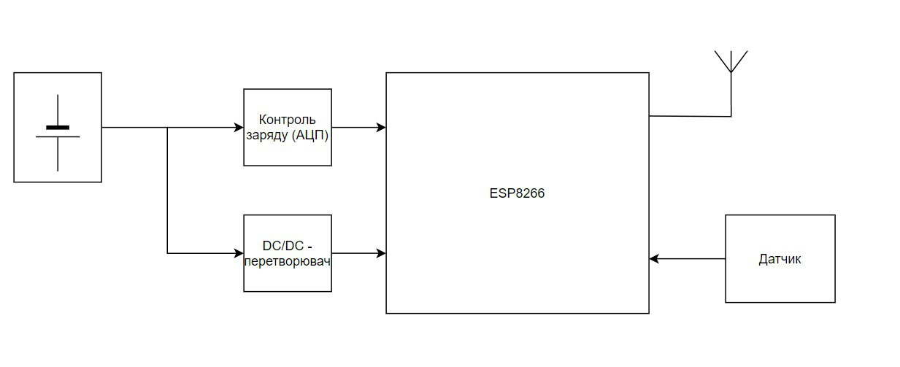
Рисунок 4.3 – Узагальнена структурна схема датчику
Мікроконтролер керує 4 парами датчиків. Для синхронізації з головним пристроєм використовується вбудований wifi-модуль в ESP8266. Робоча частота бездротової мережі складає 2412—2472 МГц, що відповідає протоколу 802.11b/g/n [25].
Відповідно до схеми (рис. 4.4) можна побачити, що існує певна послідо-вність процесів, за якими функціонує сам пристрій.
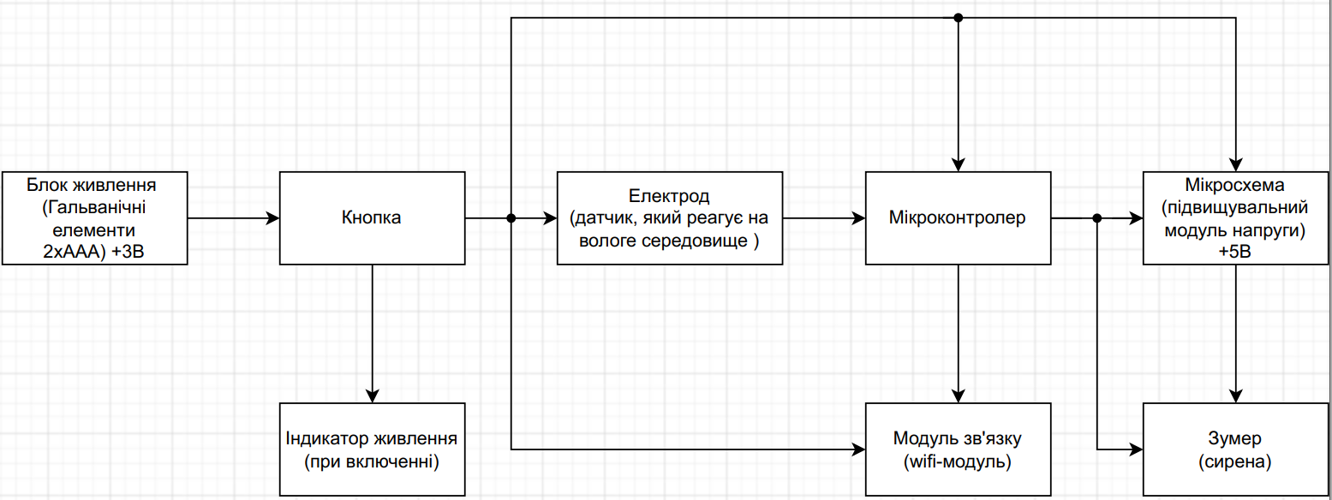
Рисунок 4.4 – Узагальнена схема роботи датчику
У випадку спрацювання датчиків, мікроконтролер подає живлення на
 |  |  |  |  | РЕ02.413620.001 ПЗ | Арк.
 |  |  |  |  | РЕ02.413620.001 ПЗ | 32
Змн. | Арк. | № докум. | Підпис | Дата | РЕ02.413620.001 ПЗ | 32
Змн. | Арк. | № докум. | Підпис | Дата | РЕ02.413620.001 ПЗ | 32

DC-DC модуль, який підвищує напругу до 5В та стабілізує для нормальної роботи вбудованого зумера-сигналізації. Повноцінне функціонування пристрою відбувається тільки при спрацьовуванні контактних датчиків. В інших випадках більшість із компонентів працюють в режимі очікування. Світлодіод працює лише в декількох режимах, а саме на етапах запуску, синхронізації та сповіщенні. Дана методика дозволяє підвищити енергоефективність пристрою.

4.5 Схема електрична принципова головного пристрою
Метою розділу є опис та пояснення складових схеми головного пристрою. Продемонстрована схема електрична принципова була створена в програмному середовищі Altium Designer (рис. 4.5) [26].
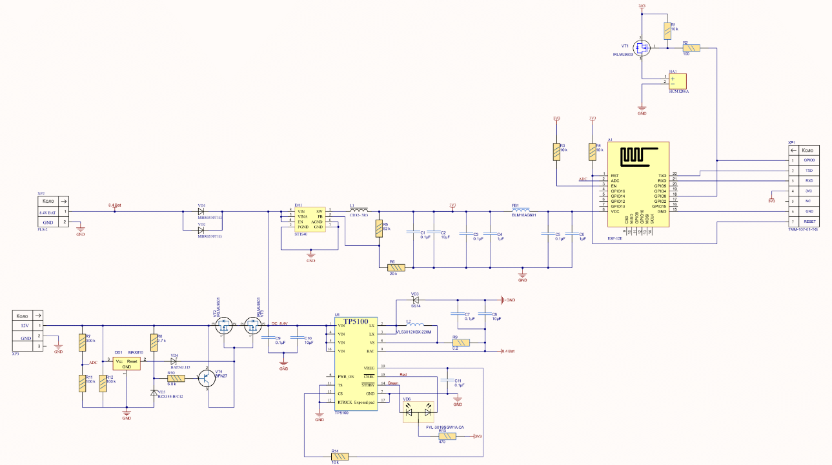
Рисунок 4.5 – Схема електрична приниципова головного контролера
В мікроконтролері ESP8266 присутні 17 контактів, до яких можна підулючвати датчики, реле, LED-індикатори та іншиі пристрої.
Для зв'язку з іншими мікроконтролерами модуль UART [27]. Він підтримує платформи розробки Arduino та MicroPython [28]. На ESP8266 встановлено USB-порт для програмування та відладки, а також є можливість підключення різних пристроїв через інтерфейси I2C, SPI та GPIO.
 |  |  |  |  | РЕ02.413620.001 ПЗ | Арк.
 |  |  |  |  | РЕ02.413620.001 ПЗ | 33
Змн. | Арк. | № докум. | Підпис | Дата | РЕ02.413620.001 ПЗ | 33
Змн. | Арк. | № докум. | Підпис | Дата | РЕ02.413620.001 ПЗ | 33

//

4.5.1 Селектор та захист від перенавантаження
Схему захисту від перенапруги побудовано на транзисторі VT4 (рис. 4.6).
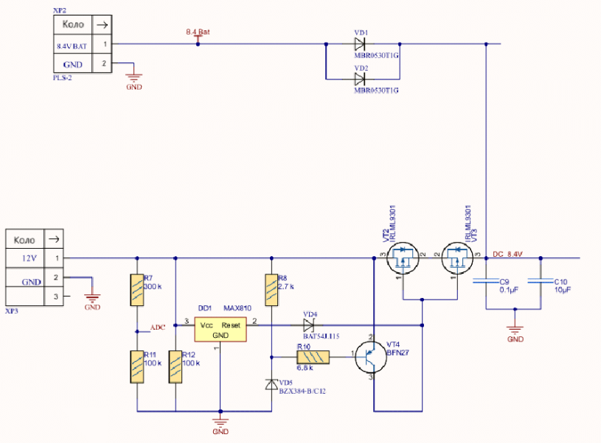
Рисунок 4.6 – Підключення системи контролю
Транзистор VT4 керує транзисторами vt2-vt3. Напруга спрацьовування задається стабілітроном VD5 та напругою база-емітер VT4. В даному випадку величина підвищеної напруги задана на рівні 12.6 В.
Транзистори VT2-VT3 також беруть участь у схемі селектора вхідної напруги контрольного пристрою. Керуються вони мікросхемою MAX810, яка має інвертуючий віхід і при підключенні блока живлення вона відкриває транзистори VT2-VT3. При відключенні блока живлення весь пристрій живиться від акумуляторної батареї.
Контроллер заряду батареї побудований на мікросхемі TP5100, яка призначена для зарядки літієвих акумуляторів (рис. 4.5). Для індикації рівня заряду використовуються кнопка ввімкнення, яка має 3 різних режими:
- зелений: 100 – 50% заряду;
- оранжевий: 50% заряду;
- червоний: менше 15% заряду;
 |  |  |  |  | РЕ02.413620.001 ПЗ | Арк.
 |  |  |  |  | РЕ02.413620.001 ПЗ | 34
Змн. | Арк. | № докум. | Підпис | Дата | РЕ02.413620.001 ПЗ | 34

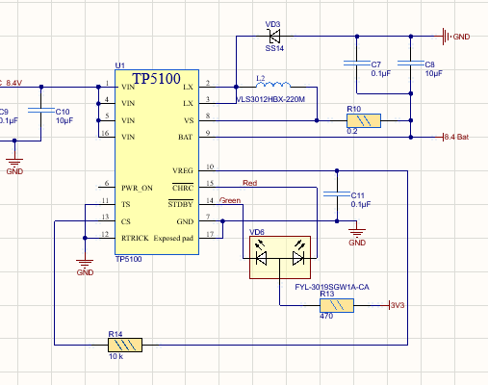
Рисунок 4.7 – Підключення пристрою
Мікросхема заряджає два послідовно з’єднаних Li-Ion акумулятори, напруга повного заряду складає 8.4 В (2S), вхідна напруга може коливатись від 5 В - 18 В. Основними перевагами є захист від перевантаження, КЗ, перегріву чи перезаряду.
Напругу 3.3 В для роботи ESP8266 генерує мікросхема ST1s40 – зібрана відповідно до datasheet (рис. 4.8)
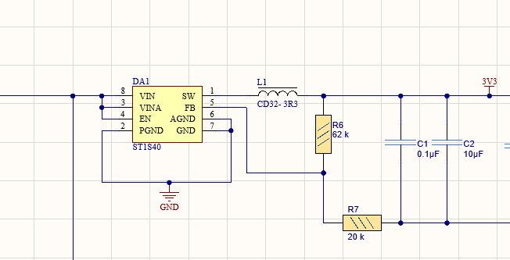
Рисунок 4.8 – Мікросхема ST1s40
Для сповіщення про cпрацювання датчику, в пристрої вбудовано активний buzzer (рис. 4.9).
 |  |  |  |  | РЕ02.413620.001 ПЗ | Арк.
 |  |  |  |  | РЕ02.413620.001 ПЗ | 35
Змн. | Арк. | № докум. | Підпис | Дата | РЕ02.413620.001 ПЗ | 35

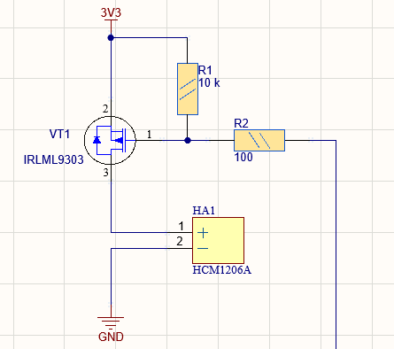
Рисунок 4.9 – Схема підключення динаміка
Динамік сигналізує про протікання води та необхідність прийняти міри. Ввімкнення відбувається через ключ VT1.

4.6 Схема електрична принципова датчика протікання
Метою розділу є опис та пояснення складових схеми датчика протікання. Продемонстрована схема електрична принципова, яка була створена в програмному середовищі Altium Designer (рис.6.3.1). Пристрій побудований на основі мікроконтролера ESP8266.
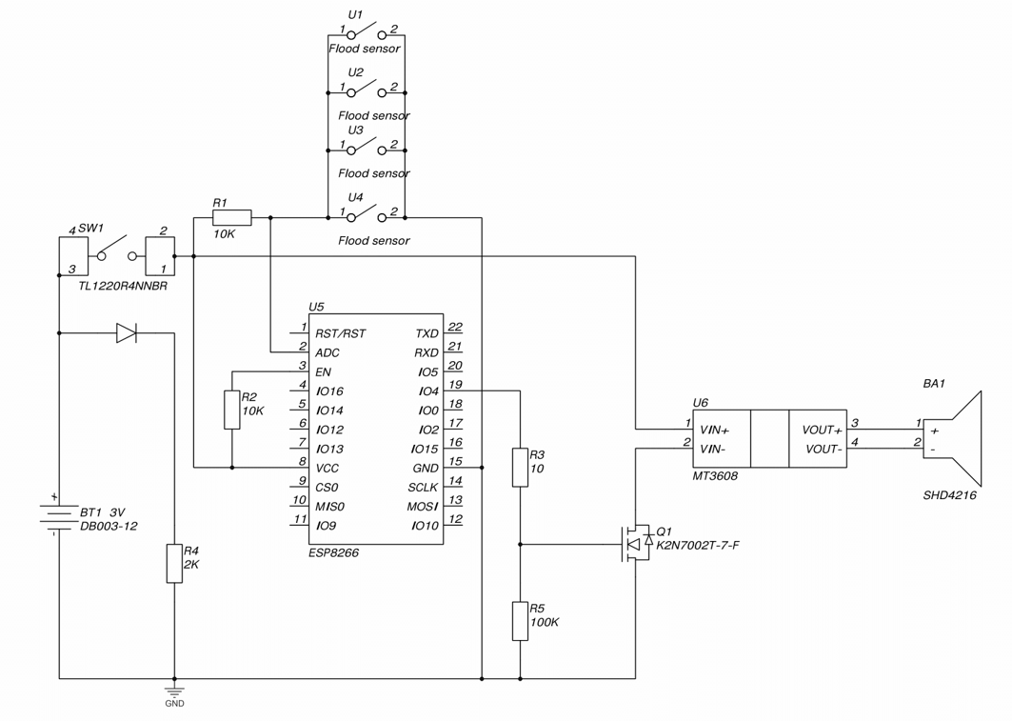
Рисунок 6.2.4 – Схема електрична датчика протікання
Блок живлення реалізований на основі 2 гальванічних акумуляторів
 |  |  |  |  | РЕ02.413620.001 ПЗ | Арк.
 |  |  |  |  | РЕ02.413620.001 ПЗ | 36
Змн. | Арк. | № докум. | Підпис | Дата | РЕ02.413620.001 ПЗ | 36

формфактору ААА з номінальною напругою 1,5 В. Така збірка видає 3 В для живлення датчиків та 5 В для живлення сирени зумера, що реалізується завдяки підвищувальній мікросхемі.
У вигляді датчика протікання води використовується готовий давач, що являє собою плату з неізольованими провідниками котрі замикає між собою рідина, що потрапила на них. Зазвичай такі давачі використовуються з готовими для них модулями в нашому випадку це ESP8266. Цей модуль відповідає за приймання інформації з датчиків та передачу її на головний контролер, який подає команди на крани водопостачання або сигналізацію.
Оскільки світлодіод, що встановлений в кнопці, при постійній роботі буде використовувати енергію, то це може суттєво впливати на термін роботи пристрою. Було прийнято рішення вимикати його після ввімкнення та підключення пристрою до головного контролера.
Резистор R1 використовується для підтягування виводу en з метою включення контролера. R2 створює захист для контролера від току затвора транзистора. Резистор R3 обмежує струм що проходить через світлодіод. R4 закриває транзистор, коли немає сигналу, а R5 живить датчик.
В приладі мікроконтролер та модуль зв'язку реалізовані на базі ESP8266 з мікросмужковою антеною.

4.7 Висновки
Головний контролер є центральним елементом системи, який керує підключеними модулями та датчиками, забезпечує обмін даних за допомогою бездротового зв'язку, має резервне живлення і підтримує Wi-Fi Direct. Датчик протікання є повністю безпровідним і при виявленні вологи подає сигнал до головного контролера для активації автоматичних кранів та сигналізації. Для зменшення енергоспоживання компоненти працюють в режимі очікування, світлодіоди активні лише на етапах запуску, синхронізації та сповіщення. Система забезпечує високу ефективність, надійність та зручність завдяки використанню бездротових технологій, функціонуванню від резервного живлення та автоматизації.
 |  |  |  |  | РЕ02.413620.001 ПЗ | Арк.
 |  |  |  |  | РЕ02.413620.001 ПЗ | 37
Змн. | Арк. | № докум. | Підпис | Дата | РЕ02.413620.001 ПЗ | 37

5 ВИБІР ЕЛЕМЕНТНОЇ БАЗИ

5.1 Вимоги до компонентів
Датчики протікання води
Необхідно забезпечити можливість виявлення мінімальної кількості води, забезпечити пристрій чутливими датчиками, забезпечити підтримку бездротового зв'язку через WiFi, живлення від батарейок типу AAA з мінімальним терміном роботи від одного заряду до 5 років. Герметизація корпусу по стандарту IP67.
Датчики температури та вологості
Забезпечити можливість вимірювання температури з точністю ±0.5°C, вологості ±3% RH, діапазон температурного вимірювання від -40°C до +85°C, вологість від 0% до 100% RH.Забезпечити бездротовий зв'язку через WiFi, живлення від батарейок типу AAA з мінімальним терміном служби 5 років, забезпечити захист по стандарту IP65.
Автоматичні крани
Забезпечити підключення по бездротовій мережі, живлення від аккумуляторів формату 18650, вбудований захист від перегріву та перевантаження, виробництво корпусу та частин крану з корозійностійких матеріалів (нержавіюча сталь, латунь).
Терморегулятори
Забезпечити бездротовий зв’язок, можливість дистанційного керування, точність регулювання температури ±0.5°C, живлення від батарейок типу AA або Li-Ion акумуляторів. Захист від вологи по стандарту IP54.
Реле
Забезпечити підключення до головного пристрою по бездротовій мережі Wi-fi, контроль підключення вентиляції, сигналізації та інших модулів, живлення від мережі 220В.
Резервне живлення
Мінімальна ємність акумулятора 3600 мАг, що забезпечує роботу головного пристрою системи не менше 12 годин.
 |  |  |  |  | РЕ02.413620.001 ПЗ | Арк.
 |  |  |  |  | РЕ02.413620.001 ПЗ | 38
Змн. | Арк. | № докум. | Підпис | Дата | РЕ02.413620.001 ПЗ | 38

Підключення до основного джерела живлення (220В AC) з можливістю автоматичного переключення резервне живлення. Захист від перезаряду, глибокого розряду, короткого замикання та перегріву.

5.2 Головний контролер
ESP8266 - це мікроконтролер з підтримкою Wi-Fi від компанії Espressif Systems (рис. 5.1). В даному проєкті основна причина вибору ESP8266 - це висока продуктивність, низьке енергоспоживання, можливість підключати велику кількість пристроїв та передача даних по бездротовому зв’язку [29].
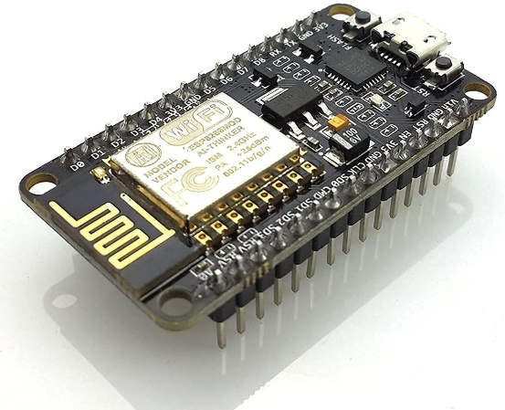
Рисунок 5.1 – Мікроконтролер ESP8266
Основні характеристики ESP8266:
- 32-бітний RISC процесор Tensilica Xtensa LX106 (до160 МГц)
- вбудована пам'ять SRAM до 160 КБ, а також підтримка зовнішньої флеш-пам'яті до 16 МБ.
- Wi-Fi стандарт 802.11 b/g/n, режими роботи STA (station), AP (access point) та STA+AP.
- основні інтерфейси GPIO, SPI, I2C, UART, ADC, PWM.
Мікроконтролер відповідає за опрацювання даних від датчиків температури, вологості та протікання води, обробляє отримані дані та активує інші модулі системи. Пристрій відповідає за обмін даними по бездротовій мережі WiFi, керує модулями. Забезпечений резервним живленням та підтримкою функцій віддаленого контролю і управління через мобільний додаток.
 |  |  |  |  | РЕ02.413620.001 ПЗ | Арк.
 |  |  |  |  | РЕ02.413620.001 ПЗ | 39
Змн. | Арк. | № докум. | Підпис | Дата | РЕ02.413620.001 ПЗ | 39
ESP8266 широко використовується для інтернету речей (IoT) завдяки своїй здатності легко підключатися до бездротових мереж і виконувати збір даних, контроль та управління системами. В даному проекті ESP8266 відповідає за обробку сигналів, бездротовий зв’язок між головним контролером і датчиками температури, вологості та протікання води, а також за передачу команд на автоматичні крани, терморегулятори, системи вентиляцію, реле чи інші модулі. Забезпечує віддалений доступ і контроль системи, дозволяючи користувачам отримувати актуальні дані та керувати пристроями в реальному часі.

5.3 Модуль зарядки
Модуль зарядки літієвих акумуляторів TP5100 [30] забезпечує високу ефективність зарядки, знижує втрати енергії та тепловиділення, має захист від перенавантаження, КЗ і перегріву для безпеки під час процесу заряджання (рис. 5.2).
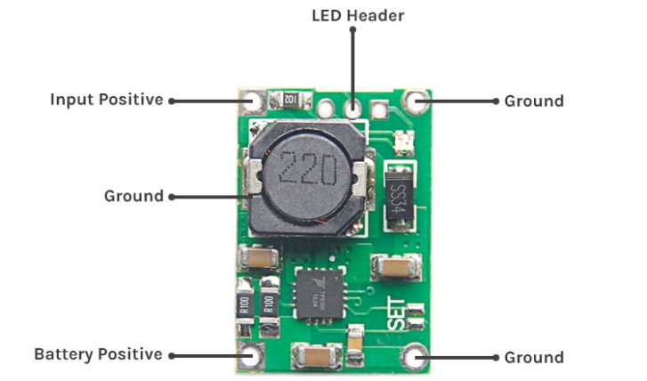
Рисунок 5.2 – Модуль зарядки TP5100
Зарядний струм можна регулювати в межах від 0.1A до 2A. В проєкті модуль використовується на платі головного контролера де максимальна вихідна напруга для акумуляторів складатиме 8.4 В.

5.4 Підвищувальний модуль напруги та акумулятори
Імпульсний DC-DC модуль MT3608 є передовим рішенням для підвищення напруги в електричному колі (рис.5.3.1) [31].
 |  |  |  |  | РЕ02.413620.001 ПЗ | Арк.
 |  |  |  |  | РЕ02.413620.001 ПЗ | 40
Змн. | Арк. | № докум. | Підпис | Дата | РЕ02.413620.001 ПЗ | 40

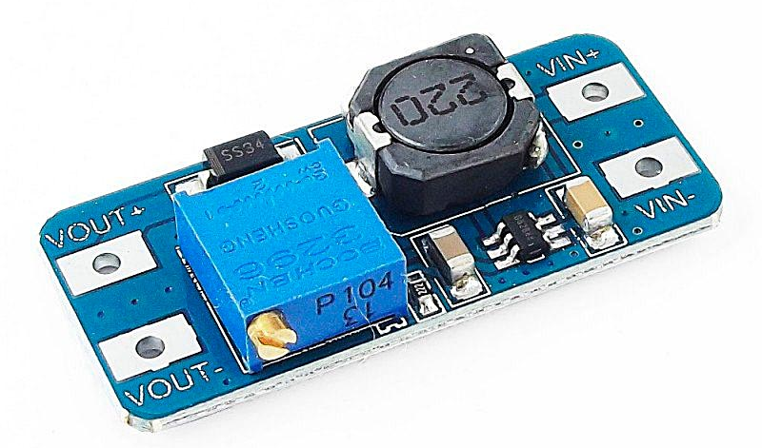
Рисунок 5.3.1 – Підвищувальний модуль MT3608
Модуль працює з вхідною напругою від 2 В до 24 В, що забезпечує необхідність у використанні для різних джерел живлення. Вихідна напруга може бути налаштована в межах від 1.2 В до 28 В. Налаштування відбувається шляхом підкручування підстроювального резистору Ефективність до 96% з великим коефіцієнтом підсилення. Струм на виході до 2 А. В модулі присутній захист від перегріву і короткого замикання.
В головному контролері та в автоматичних кранах використовується акумуляторна батарея форм-фактору 18650 ємністю 3600 мА/год (рис. 6.3) [32]. Для головного контролера це два з’єднані між собою елементи, що утворюють збірку 2S батареї.
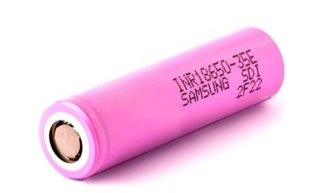
Рисунок 5.3.2 – Акумуляторна батарея Li-Ion 18650
В проєкті використовуються якісні ємнісні акумулятори від виробника Samsung Electronics [33].

5.5 Датчик температури та вологості
Датчики використовуються для моніторингу клімату в приміщенні. Головне завдання моніторити температуру та вологість в приміщенні та передавати дані головному контролеру для аналізу (рис. 5.4).
 |  |  |  |  | РЕ02.413620.001 ПЗ | Арк.
 |  |  |  |  | РЕ02.413620.001 ПЗ | 41
Змн. | Арк. | № докум. | Підпис | Дата | РЕ02.413620.001 ПЗ | 41

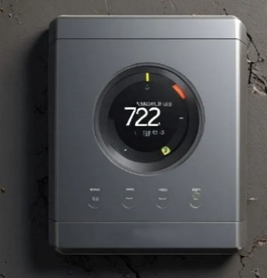
Рисунок 5.4 – Датчик температури та вологості
Отримавши ці дані система може приймати рішення щодо регулювання температури або вологості з метою забезпечення комфортних умов. У випадку зміни температури, головний пристрій подає команду терморегулятору який регулює потік води в радіаторах.
Для підтримання нормального рівня вологості, забудовники під час проектування прораховують всі нюанси аби вентиляційна система повністю справлялась із регулюванням рівня вологості. У випадках коли системи вентиляції недостатньо, використовують осушувачі повітря. Це обладнання, яке зменшує рівень вологи в приміщенні (рис 5.5).
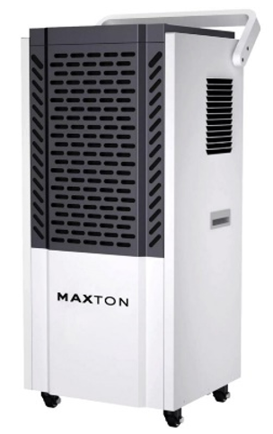
Рисунок 5.5 – Осушувач повітря
Осушувач повітря використовує такі методи для усунення вологи, як компресійна сушка – створення вакууму, який дозволяє воді конденсуватися і стікати в резервуар, адсорбційна сушка – використання адсорбенту, для поглинання вологи з повітря та nермодинамічне осушення – охолодження повітря [34]. Тепловий обмін відбувається через спеціальний холодильний контейнер, де вода конденсується з повітря.
 |  |  |  |  | РЕ02.413620.001 ПЗ | Арк.
 |  |  |  |  | РЕ02.413620.001 ПЗ | 42
Змн. | Арк. | № докум. | Підпис | Дата | РЕ02.413620.001 ПЗ | 42
Змн. | Арк. | № докум. | Підпис | Дата | РЕ02.413620.001 ПЗ | 42

5.6 Автоматичний водопровідний кран
Це прилад який керує водопостачанням у разі виявлення протікання води. При отриманні сигналу від датчика протікання, головний пристрій активує автоматичний кран метою перекриття води [35] (рис. 5.6).
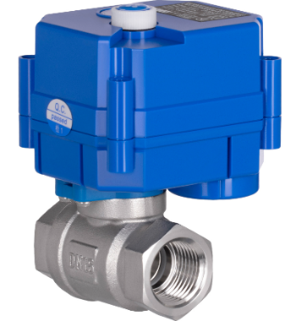
Рисунок 5.6 – Автоматичний водопровідний кран
Даний пристрій повністю бездротовий, не потребує підключення до джерела живлення, так як має власний li-Ion акумулятор, ємності якого буде вистачати до 4 років автономної роботи. Акумулятор можна перезарядити або замінити на інший. Кран працює на основі мікроконтролера ESP8266.

5.7 Автоматичний терморегулятор
Даний модуль (рис. 5.7) використовується для автоматичного регулювання температури в приміщенні. Він отримує дані від датчика температури та вологості і регулює роботу системи опалення.
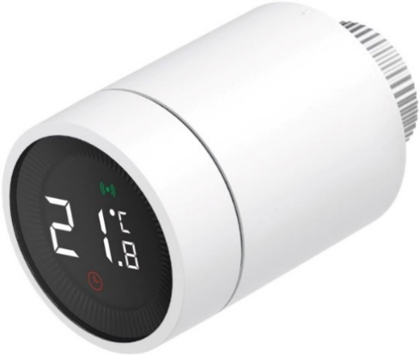
Рисунок 5.7 – Автоматичний терморегулятор
На ринку існує багато рішень терморегуляторів, тому будемо орієнтуватись та такого типу прилад [36]. Він повністю безпровідний, встановлюється безпосередньо на батарею в приміщенні.
 |  |  |  |  | РЕ02.413620.001 ПЗ | Арк.
 |  |  |  |  | РЕ02.413620.001 ПЗ | 43
Змн. | Арк. | № докум. | Підпис | Дата | РЕ02.413620.001 ПЗ | 43
Змн. | Арк. | № докум. | Підпис | Дата | РЕ02.413620.001 ПЗ | 43

5.8 Рекуператор повітря
Використовуючи пристрій для рекуперації повітря, можна зберегти до 92% тепла що виходить через вентиляційну шахту (рис. 5.8) [37]. Основний принцип роботи полягає в тому, що він використовує тепло витягнутого повітря для попереднього нагріву повітря, яке йде по вентиляційних шахтах, яке вже потім поступає до приміщення. Завдяки цьому принципу заощаджується основна частина теплової енергії, оскільки вже нагріте повітря використовується для нагріву свіжого повітря, яке йде в приміщення.
В системі буде можна використати вже готові рішення рекуператорів, які будуть забезпечувати приміщення повітрям з мінімальними втратами тепла. Коефіцієнт рекуперації складає близько 85%. Пристрій може бути підключений до основної системи і буде функціонувати після передачі команди від головного пристрою. В системі встановлені якісні фільтри, що очищують повітря від пилу бруду та небезпечних мікроелементів, це також дозволяє зменшити забруднення самого рекуператора і збільшити строк служби.
В якості теплообмінника встановлено керамічний регенератор, який має високий ККД і в порівнянні зі звичайними радіаторами має набагато довший строк служби.

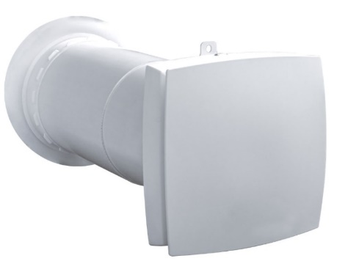
Рисунок 5.8 – Рекуператор повітря
Рекуператор працює від електромережі з напругою 220 вольт. На максимальній швидкості витрати повітря складають 46 м3/год. Споживча потужність 2.30 Вт, а рівень шуму на максимальній потужності 26 дБ.
 |  |  |  |  | РЕ02.413620.001 ПЗ | Арк.
 |  |  |  |  | РЕ02.413620.001 ПЗ | 44
Змн. | Арк. | № докум. | Підпис | Дата | РЕ02.413620.001 ПЗ | 44
Змн. | Арк. | № докум. | Підпис | Дата | РЕ02.413620.001 ПЗ | 44

5.9 Електропривід повітряної заслінки
Для правильного керування повітряними заслінками(рис. 5.9), які використовуються в системах вентиляції або кондиціонування, будемо використовувати електропривід повітряної заслінки [38]. Такий модуль має просте встановлення, монтується на вал заслінки та за допомогою механічних упорів закріплюється механічними фіксаторами. Електропривід має захист від перевантаження і не вимагає використання кінцевих вимикачів, оскільки після досягнення заданого положення зупиняється автоматично.
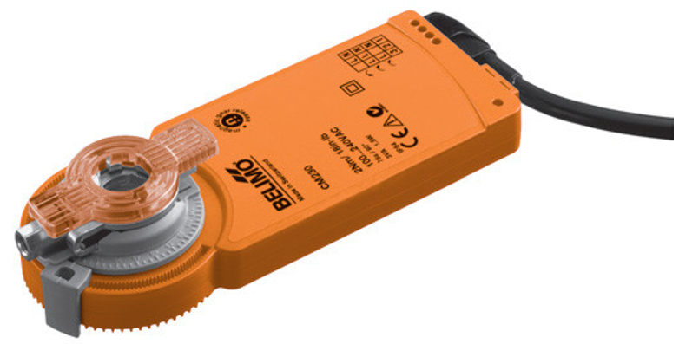
Рисунок 5.9 – Привід повітряної заслінки
Такого типу готові рішення підключаються до реле, яке теж створене на основі мікроконтролера ESP8266. Таким чином модуль автоматично підключається до головного контролера, який керує роботою та відправляє команди. В разі виявлення зміни температури або вологості, головний контролер надсилає відповідні команди для коригування положення заслінок, що дозволяє регулювати повітряні потоки до приміщення.
Для забезпечення безперебійної роботи, електропривід може бути підключений до резервного джерела живлення, що гарантує його працездатність навіть у випадку відключення основного електропостачання.
На схемі 5.10 можна побачити схему роботи вентиляції у випадку не відповідності кліматичним нормам.

 |  |  |  |  | РЕ02.413620.001 ПЗ | Арк.
 |  |  |  |  | РЕ02.413620.001 ПЗ | 45
Змн. | Арк. | № докум. | Підпис | Дата | РЕ02.413620.001 ПЗ | 45
Змн. | Арк. | № докум. | Підпис | Дата | РЕ02.413620.001 ПЗ | 45

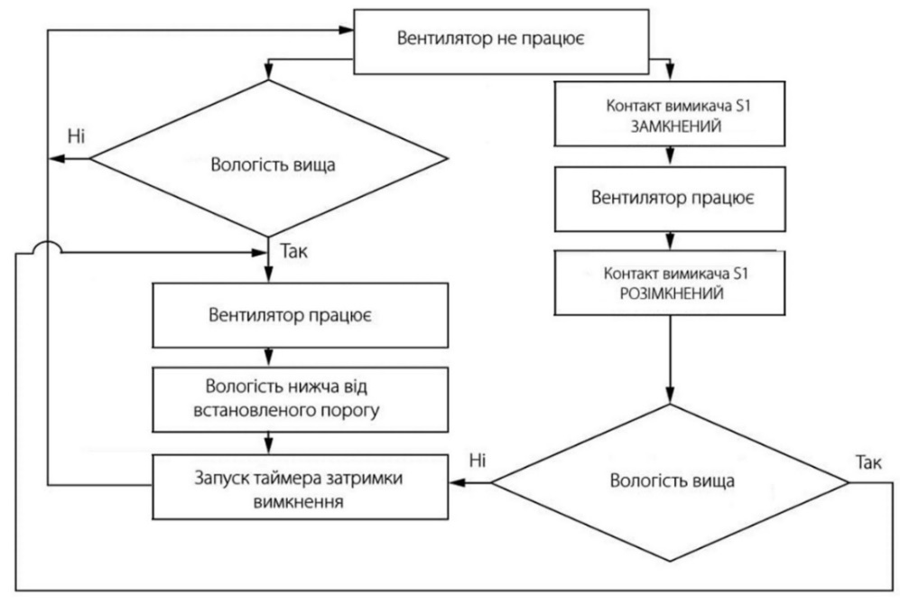
Рисунок 5.6 – Блок схема керування кліматом
Таким чином буде регулюватись рівень вологості у приміщенні та будуть забезпечені параметри, які буде встановлювати користувач.

5.10 Висновки
Система складається з датчиків протікання води, температури та вологості, автоматичних кранів, терморегуляторів, реле та головного контролера. За потреби можна доукомплектувати рекуператором повітря та електроприводом повітряної заслінки. Основні переваги системи: висока чутливість датчиків, бездротовий спосіб передачі інформації, надійність та якість компонентів, ефективне енергоспоживання, захист від перегріву та перевантаження, можливість віддаленого контролю та наявність резервного живлення.

 |  |  |  |  | РЕ02.413620.001 ПЗ | Арк.
 |  |  |  |  | РЕ02.413620.001 ПЗ | 46
Змн. | Арк. | № докум. | Підпис | Дата | РЕ02.413620.001 ПЗ | 46

6 РОЗРОБКА КОНСТРУКЦІЇ ПРИСТРОЮ

6.1 Налаштування параметрів Altium Layer Stack Manager
Вносимо необхідні параметри матеріалу в Layer Stack Manager (рис. 6.1).
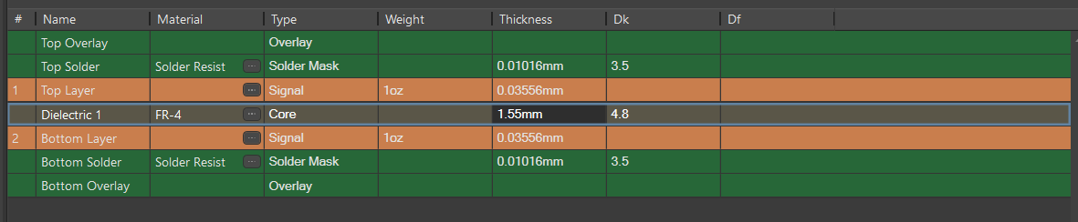
Рисунок 6.1 – Параметри в Layer Stack Manager
Плати пристроїв зроблені із склотекстоліту FR-4 [39], товщина яких складає 1.55мм. Матеріал являє собою матеріал із склотканини, яка просочена епоксидною смолою, та покрита з двох сторін мідною електролітичною фольгою. Робочі температури від -60ºС до 125ºС.
Наступним кроком є налаштування правил трасування design rules. Для створених класів задані наступні правила, щодо ширини провідників (рис. 6.1.1 — 6.1.3).
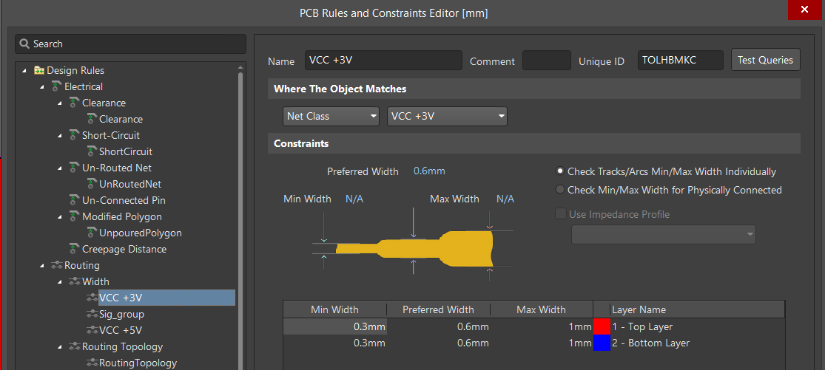
Рисунок 6.1.1– Налаштування ширини провідників для VCC +3V
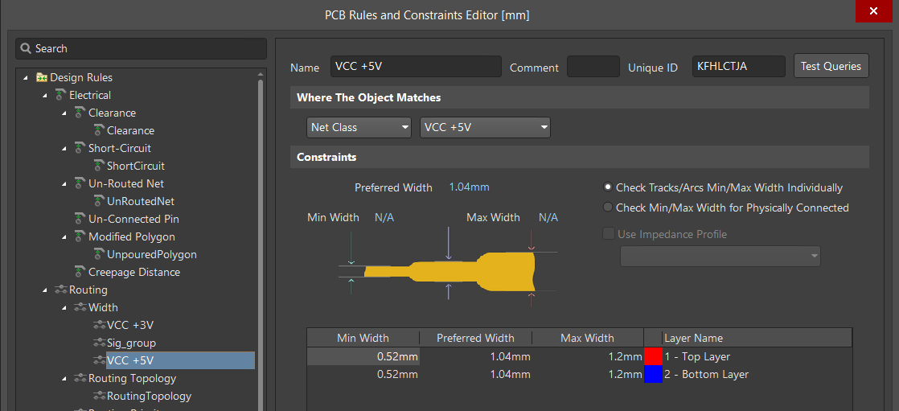
Рисунок 6.1.2– Налаштування ширини для VCC +3V
 |  |  |  |  | РЕ02.413620.001 ПЗ | Арк.
 |  |  |  |  | РЕ02.413620.001 ПЗ | 47
Змн. | Арк. | № докум. | Підпис | Дата | РЕ02.413620.001 ПЗ | 47

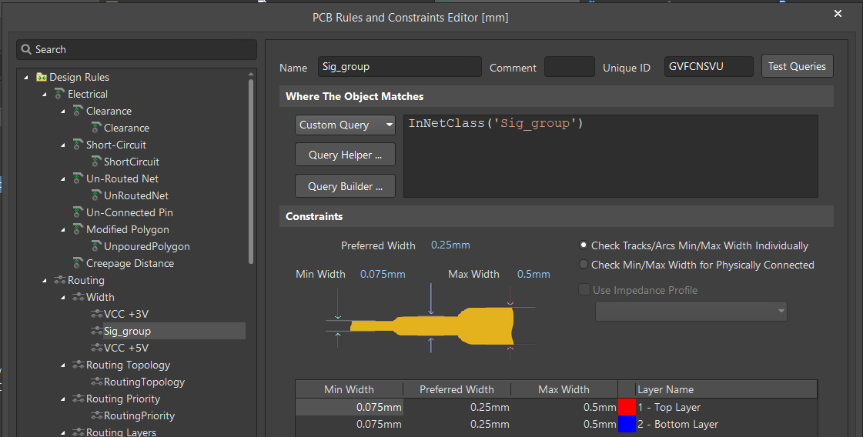
Рисунок 6.1.3– Налаштування ширини для Sig_group
Наступними кроками є налаштування параметрів таких параметрів:
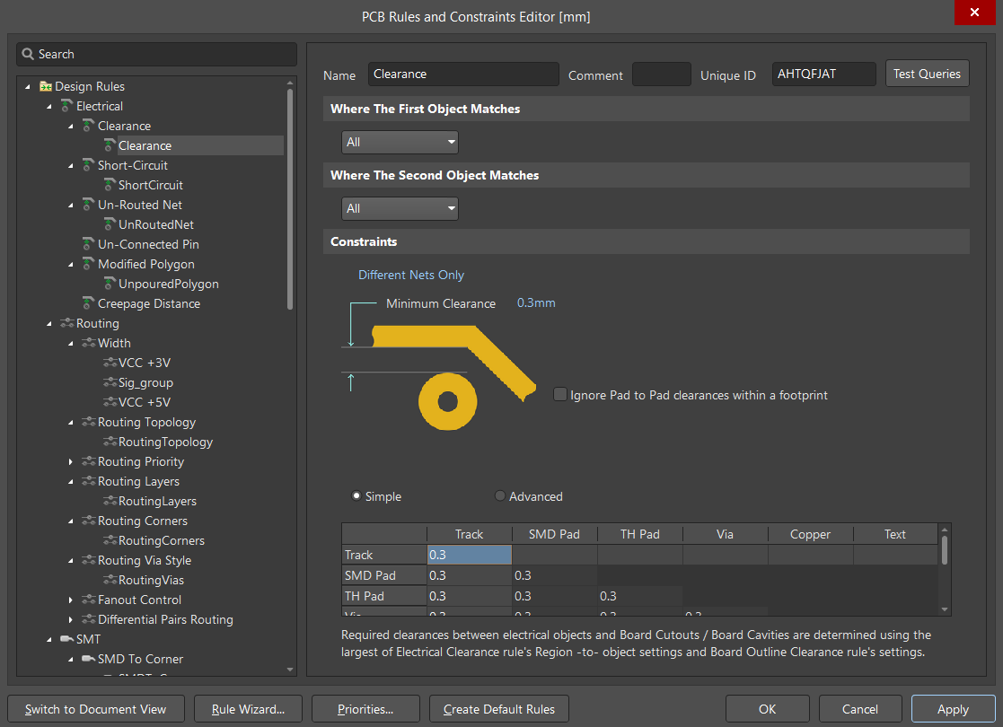
Рисунок 6.1.4– Мінімальна відстань (Clearance)
Інші параметри Design Rules/Electrical залишаємо по замовчуванню (рис. 6.1.5)
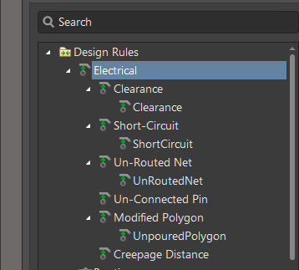
Рисунок 6.1.5 – Налаштування параметрів (Electrical)
Плата двошарова тому ці значення використовуються (рис. 6.1.6)
 |  |  |  |  | РЕ02.413620.001 ПЗ | Арк.
 |  |  |  |  | РЕ02.413620.001 ПЗ | 48
Змн. | Арк. | № докум. | Підпис | Дата | РЕ02.413620.001 ПЗ | 48

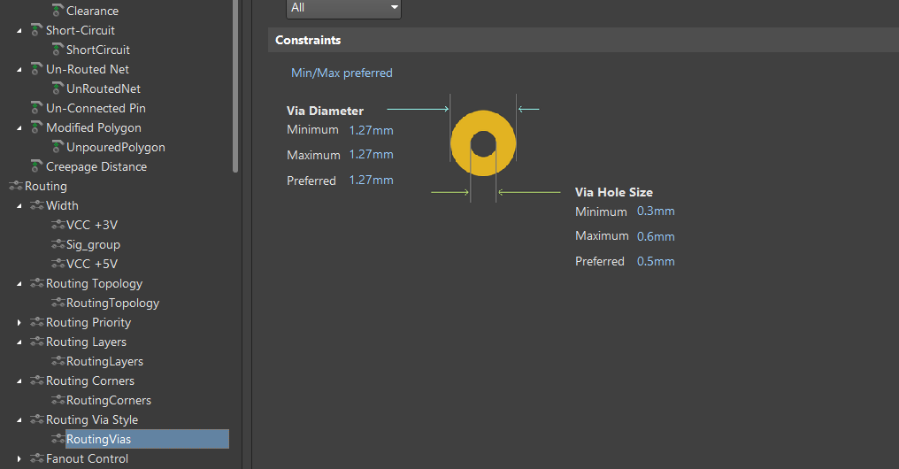
Рисунок 6.1.6 – Перехідні отвори (Routing Vias)
В параметрі встановлюємо наступне значення для трасування SMD компонентів. Чим більше значення, тим самим зона повороту знаходиться подалі від компонента, що допомагає уникати заломлень біля самої деталі (рис. 6.1.7)
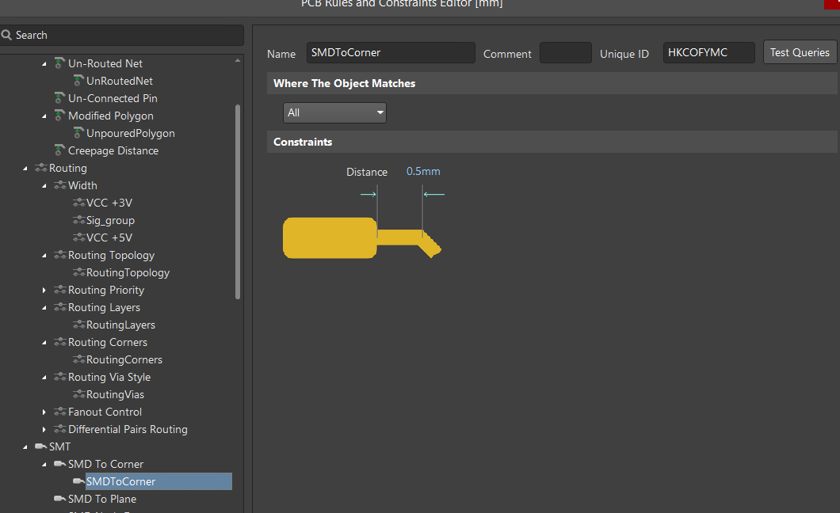
Рисунок 6.1.7 – SMD to corner
Відношення ширини паду залишаємо 100% (рис. 6.1.8)
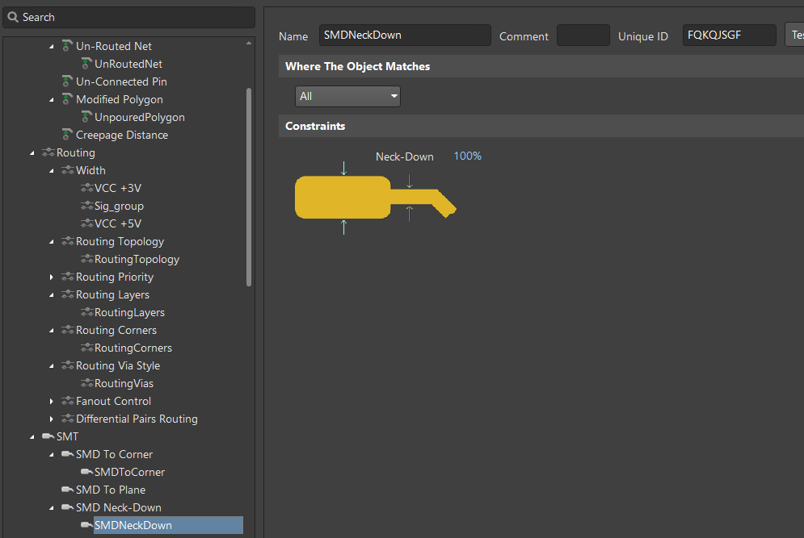
Рисунок 6.1.8 – Відношення ширини паду до доріжки
В SMD Entry залишаємо тільки під’єднаня під прямим кутом (рис 6.1.9)
 |  |  |  |  | РЕ02.413620.001 ПЗ | Арк.
 |  |  |  |  | РЕ02.413620.001 ПЗ | 49
Змн. | Арк. | № докум. | Підпис | Дата | РЕ02.413620.001 ПЗ | 49

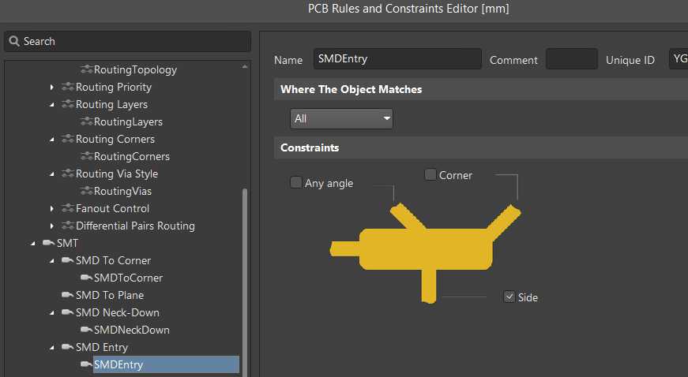
Рисунок 6.1.9 – Параметри SMD Entry
За параметрами виробника встановлюємо наступне значення між падом та паяльною маскою (рис. 6.1.10)
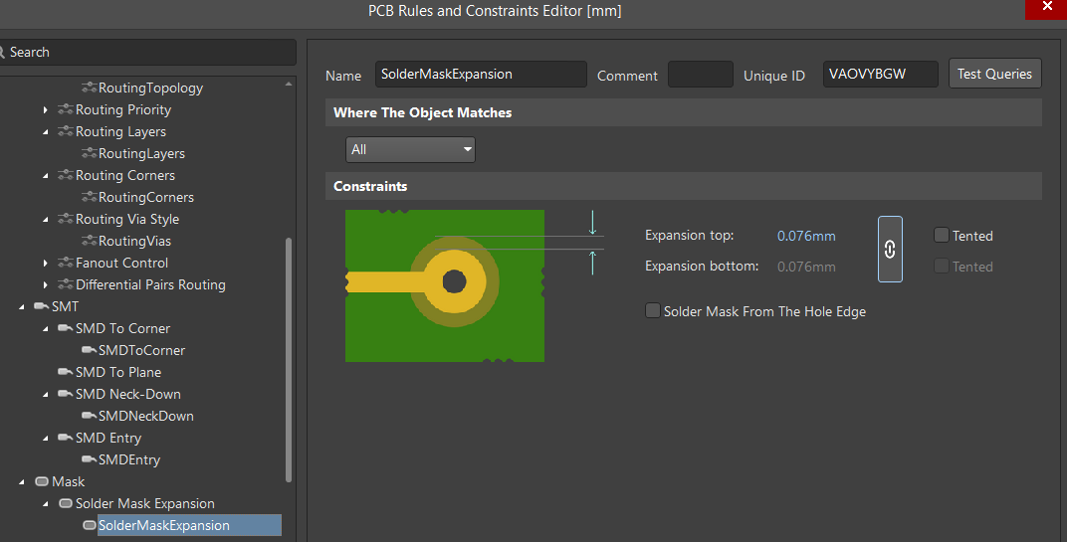
Рисунок 6.1.10 – Парпметри Solder Mask Expansion
В даному параметрі залишаємо значення 0, так як додаткових умов не було (рис. 6.1.11).
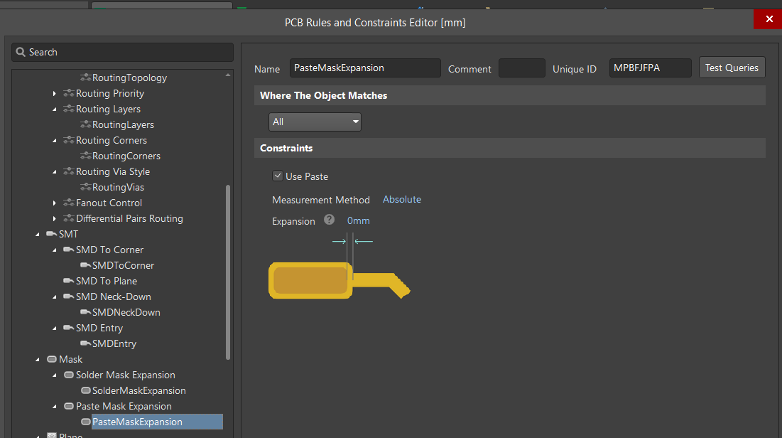
Рисунок 6.1.11 – Налаштування Paste Mask Expansion
 |  |  |  |  | РЕ02.413620.001 ПЗ | Арк.
 |  |  |  |  | РЕ02.413620.001 ПЗ | 50
Змн. | Арк. | № докум. | Підпис | Дата | РЕ02.413620.001 ПЗ | 50

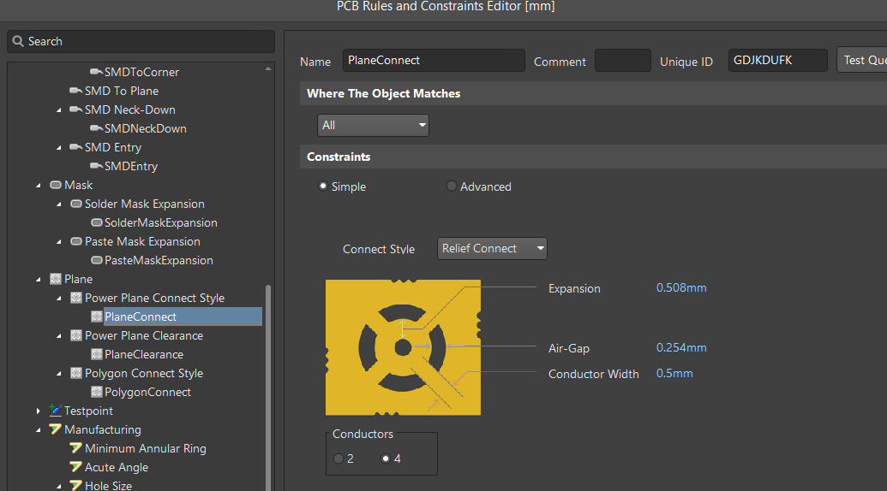
Рисунок 6.1.12 – Налаштування підключення до полігону
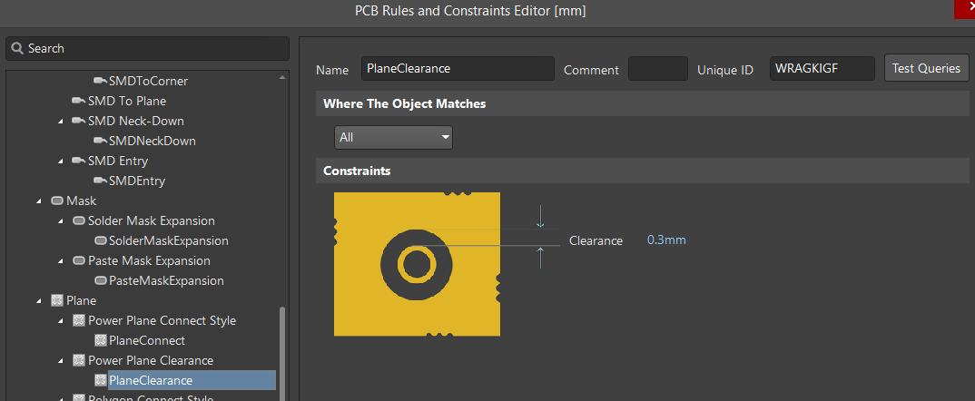
Рисунок 6.1.13 – Налаштування Plane Clearence
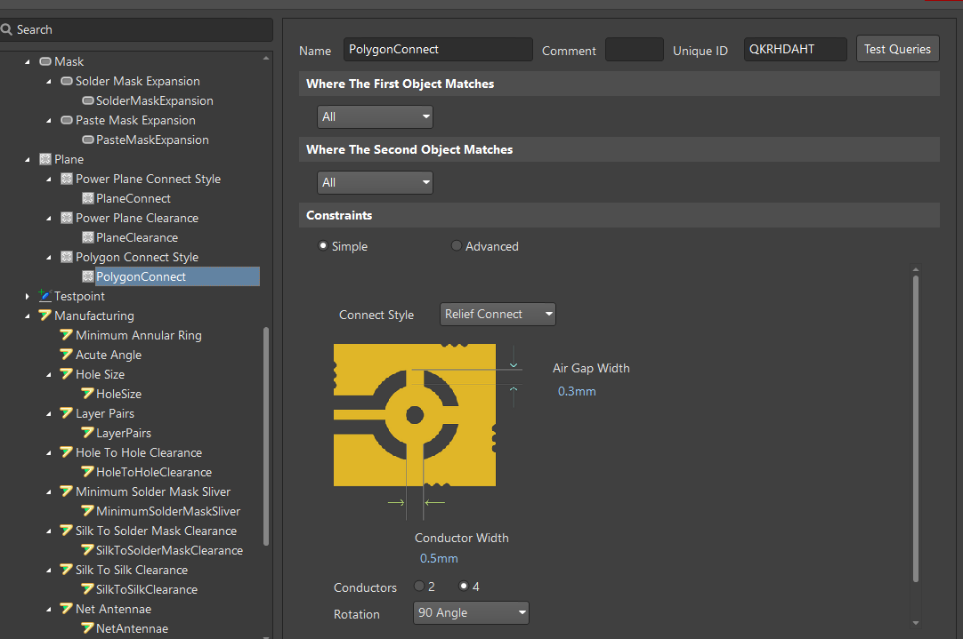
Рисунок 6.1.14 – Параметри Polygon Connect
 |  |  |  |  | РЕ02.413620.001 ПЗ | Арк.
 |  |  |  |  | РЕ02.413620.001 ПЗ | 51
Змн. | Арк. | № докум. | Підпис | Дата | РЕ02.413620.001 ПЗ | 51

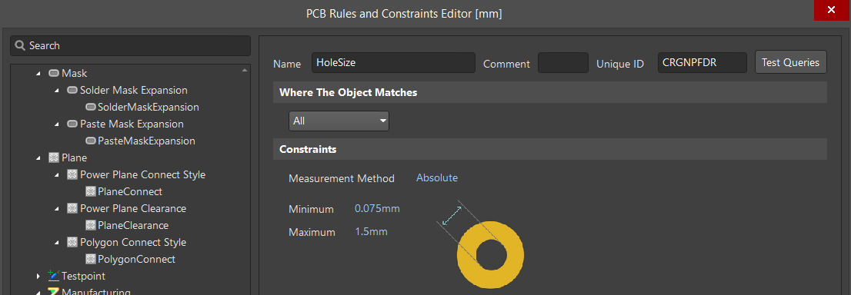
Рисунок 6.1.15 – Параметри Hole Size
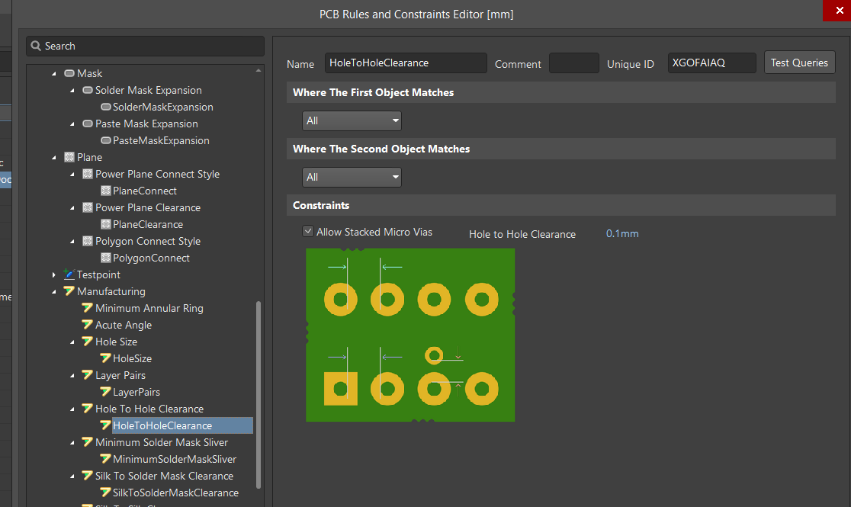
Рисунок 6.1.16 – Налаштування Hole to hole Clearance
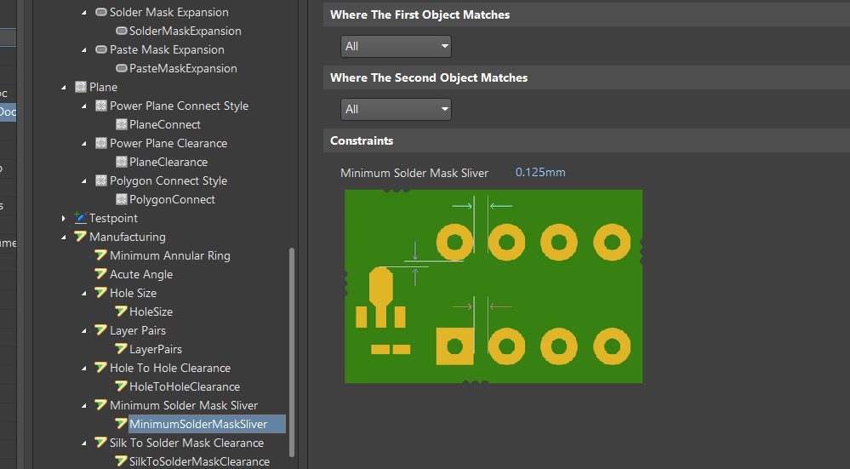
Рисунок 6.1.17 – Налаштування Minimum Solder Mask Silver

 |  |  |  |  | РЕ02.413620.001 ПЗ | Арк.
 |  |  |  |  | РЕ02.413620.001 ПЗ | 52
Змн. | Арк. | № докум. | Підпис | Дата | РЕ02.413620.001 ПЗ | 52

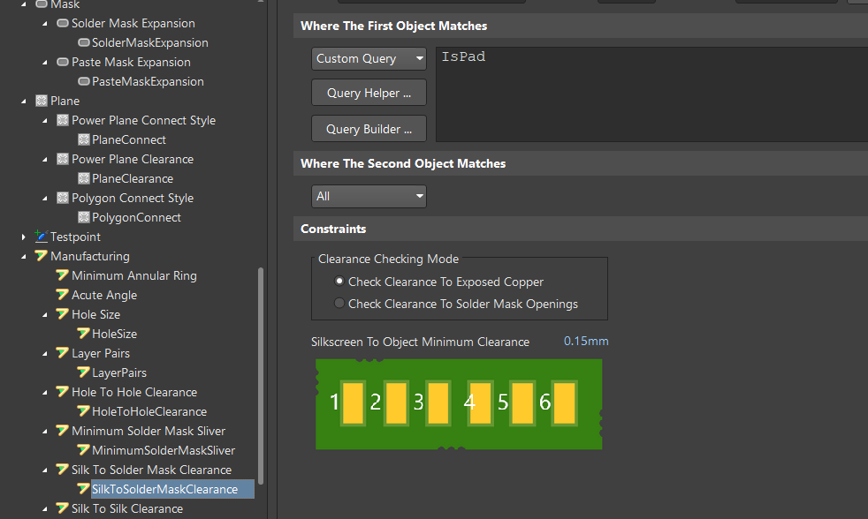
Рисунок 6.1.18 – Налаштування Silk To Solder Mask Clearance
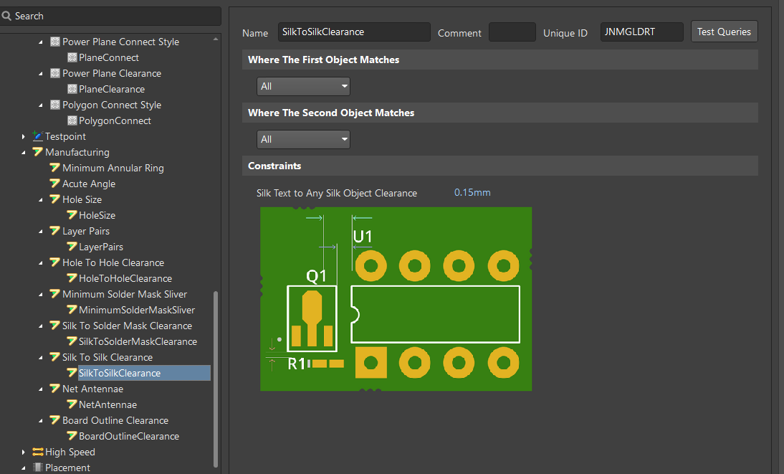
Рисунок 6.1.19 – Налаштування Silk To Silk Clearance
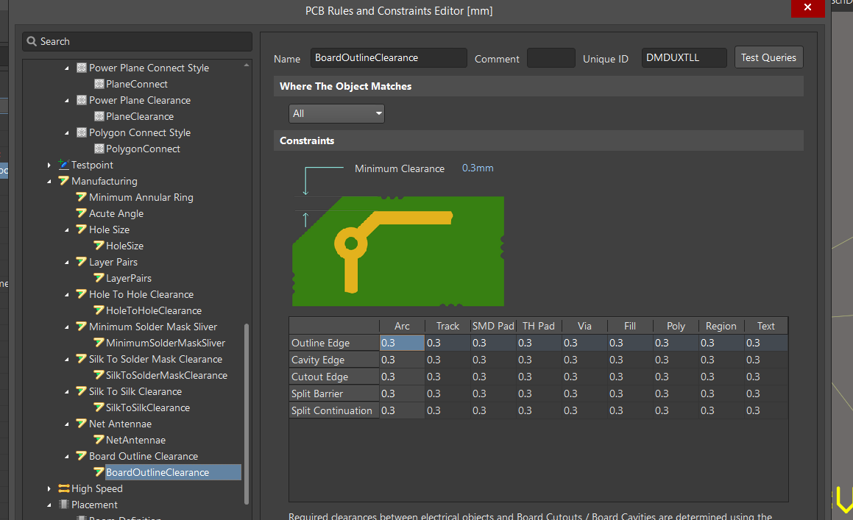
Рисунок 6.1.20 – Налаштування Board Outline Clearance
Відповідно до налаштованих параметрів було створено друковані плати пристроїв.
 |  |  |  |  | РЕ02.413620.001 ПЗ | Арк.
 |  |  |  |  | РЕ02.413620.001 ПЗ | 53
Змн. | Арк. | № докум. | Підпис | Дата | РЕ02.413620.001 ПЗ | 53

6.2 Проектування головного пристрою
В цьому розділі буде описано корпус головного пристрою, який керує всією системою. Як і більшість аналогів даний пристрій буде розміщуватись на горизонтальних поверхнях. Для створення 3d моделі було використано програмне середовище SolidWorks [40]. За допомогою цієї програми можна створювати не тільки моделі, а ще і кресленики пристроїв з точними розмірами.
В технічному завданні було описано, що корпус має певні вимоги, а саме габаритні розміри, колір, елементи на корпусі, обробка граней та тип кріплення двох частин.

6.2.1 Трасування провідників
Плата розроблювалась та проектувалась в програмному середовищі Altium Designer. Результати зображені на рисунках 6.2.1 та 6.2.2.
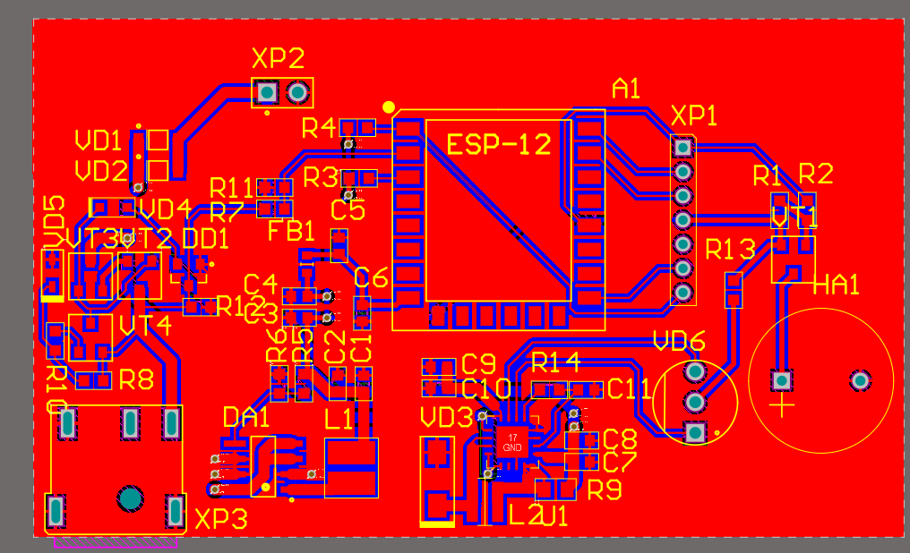
Рисунок 6.2.1 – Верхній шар металізації ДП
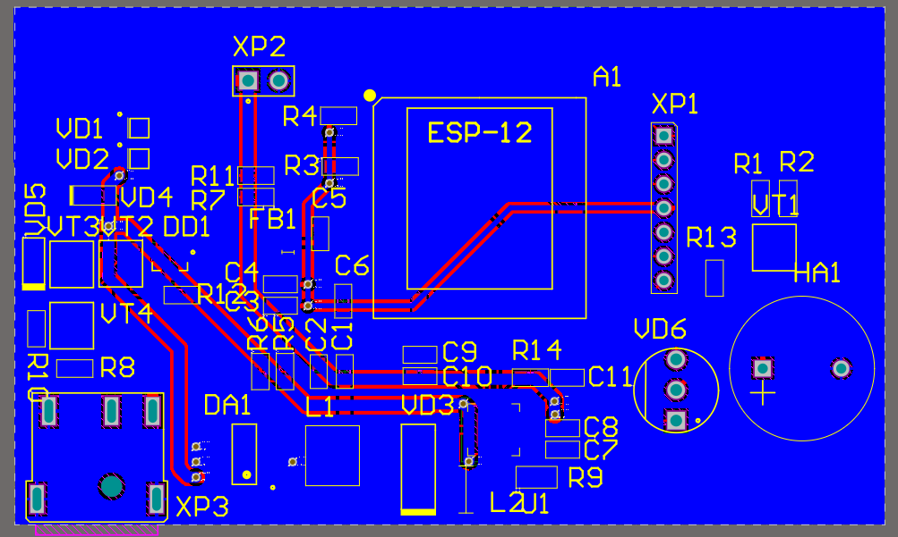
Рисунок 6.2.2 – Нижній шар металізації ДП
Ланцюг землі GND було зроблено у вигляді полігону на верхній та нижній сторонах друкованої плати.
 |  |  |  |  | РЕ02.413620.001 ПЗ | Арк.
 |  |  |  |  | РЕ02.413620.001 ПЗ | 54
Змн. | Арк. | № докум. | Підпис | Дата | РЕ02.413620.001 ПЗ | 54

6.2.2 Візуалізація друкованої плати
Була розроблена 3D візуалізація друкованої плати головного контролера з усіма необхідними параметрами та компонентами (рис. 6.2.3).
Основою головного контролера є мікроконтролер ESP8266, який відповідає за обробку даних та керування всіма підключеними модулями, а також забезпечує підключення до WiFi мережі.
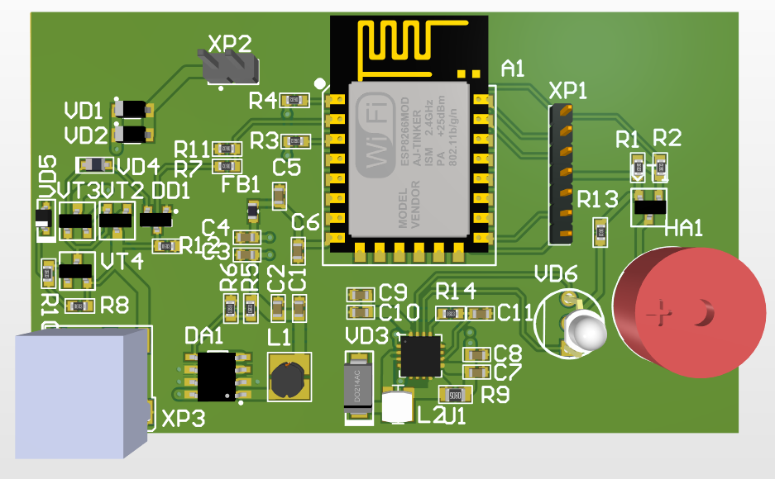
Рисунок 6.2.3 – Зовнішній вигляд ДП з компонентами
На друкованій платі передбачено роз’єм для підключення джерела живлення, бузер та світлодіод, який додатково не буде виводитись на корпус пристрою, адже кнопка, що підключена до плати оснащена світлодіодною індикацією і буде показувати стан роботи пристрою та заряд акумулятора у випадку роботи від резервного живлення. Плата оснащена захистом від перевантажень та коротких замикань, таким чином забезпечена безпеку під час експлуатації.

 |  |  |  |  | РЕ02.413620.001 ПЗ | Арк.
 |  |  |  |  | РЕ02.413620.001 ПЗ | 55
Змн. | Арк. | № докум. | Підпис | Дата | РЕ02.413620.001 ПЗ | 55

6.3 Корпус головного контролеру
В цьому розділі розглянемо процес розробки корпусу для головного пристрою. Корпус відіграє важливу роль як у зовнішньому вигляді так захисті електронних компонентів. Для розробки корпусу використовується програмне середовище SolidWorks за допомогою якої можна створювати 3d моделі, кресленики і збірки. Відповідно до ТЗ до корпусу головного пристрою є певні вимоги:
- габаритні розміри;
- колір;
- тип матеріалів;
- обробка граней корпусу;
- наявність елементів на корпусі;
- тип кріплення;
З урахуванням цих вимог було розроблено модель корпусу (рис.6.3)
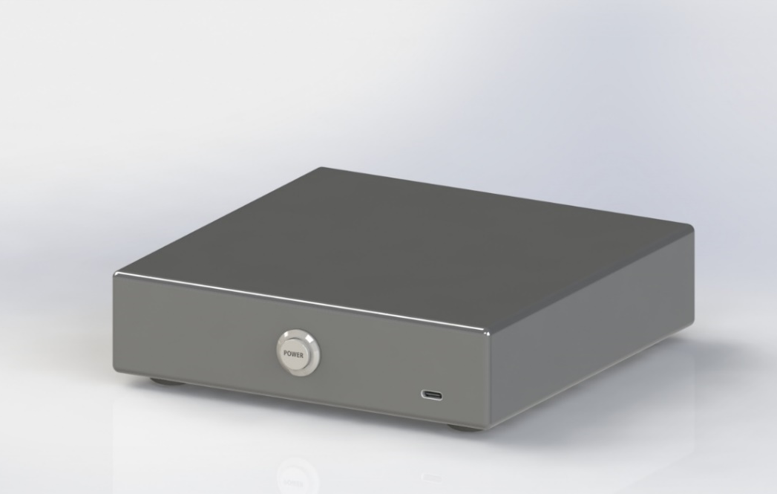
Рисунок 6.3 — Зовнішній вигляд корпусу головного контролера
Корпус складається з двох частин, верхньої та нижньої кришки. Всі компоненти розміщені на нижній кришці, а саме друкована плата, відсік для акумуляторів резервного живлення, порт для зарядки. На нижній частині кришки розміщено 4 гумові ніжки, під якими знаходяться приховані саморізи для фіксації двох частин. Ніжки приклеєні на двосторонній скотч, який у випадку проблем із пристроєм доволі легко відклеюється для розбору та ремонту.
 |  |  |  |  | РЕ02.413620.001 ПЗ | Арк.
 |  |  |  |  | РЕ02.413620.001 ПЗ | 56
Змн. | Арк. | № докум. | Підпис | Дата | РЕ02.413620.001 ПЗ | 56

6.4 Проектування датчика протікання
В розділі буде описано етапи проектування датчика протікання, який буде моніторити та у разі виявлення протікання передавати сигнал до головного контролера. Пристрій буде розміщуватись на горизонтальних поверхнях. Для створення 3d моделі було використано програмне середовище SolidWorks.

6.4.1 Моделюваня роботи датчика протікання
В розділі продемонтровано моделювання окремої частини розробленої схеми, що відображує загальний принцип роботи датчика. Зокрема, зображується реакція системи на появу води в зоні дії датчику вологи. Оскільки симуляція бездротової передачі даних за допомогою ESP8266 є складним процесом та вимагає симуляції Wi-Fi пристрою клієнта та взаємодію користувача, то вирішено обмежитись лише однією функцією пристрою, а саме – звуковою сигналізацією наявності протікання. Для моделювання було використано онлайн продукт Tinkercad [41].
Складена схема відображає наявні вузли (за винятком інвертора напруги для зумера та вимикача), що забезпечують звукову сигналізацію наявності протікання. В якості контролера даної системи було використано плату Arduino Uno [42], оскільки вона надає змогу виконати аналогічний код програми.
Після подачі живлення, пристрій очікує появи сигналу від датчика вологи (рис. 6.4)
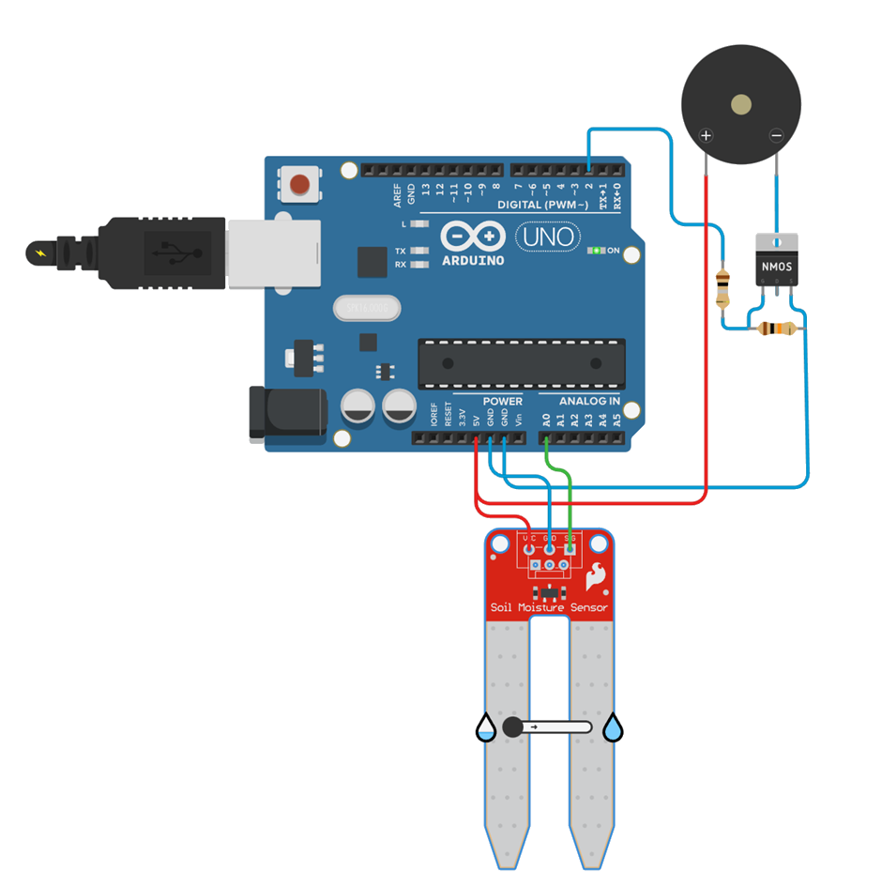
Рисунок 6.4 – Змодельована схема: початок роботи
Виконавши моделювання, робимо висновок, що схема працює за початковим задумом. А саме:
 |  |  |  |  | РЕ02.413620.001 ПЗ | Арк.
 |  |  |  |  | РЕ02.413620.001 ПЗ | 57
Змн. | Арк. | № докум. | Підпис | Дата | РЕ02.413620.001 ПЗ | 57

    - Щойно з’являється сигнал від датчика, контролер подає напругу на затвор транзистора, чим замикає коло живлення зумера (в оригіналі схема – інвертора напруги) і ми отримуємо звуковий сигнал (рис. 6.5)
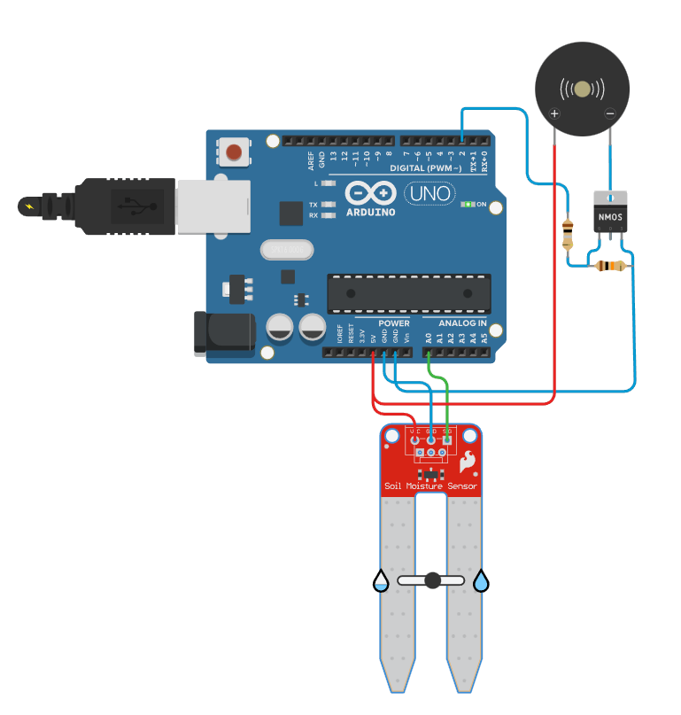
Рис 6.5 – Процес роботи змодельованої схеми
- Сигналізація працює доти, доки не буде усунена волога з датчика (або 10 секунд з моменту її виявлення). Після усунення вологи, сигналізація вимикається та знову очікується надходження сигналу від датчика. (рис. 6.6)
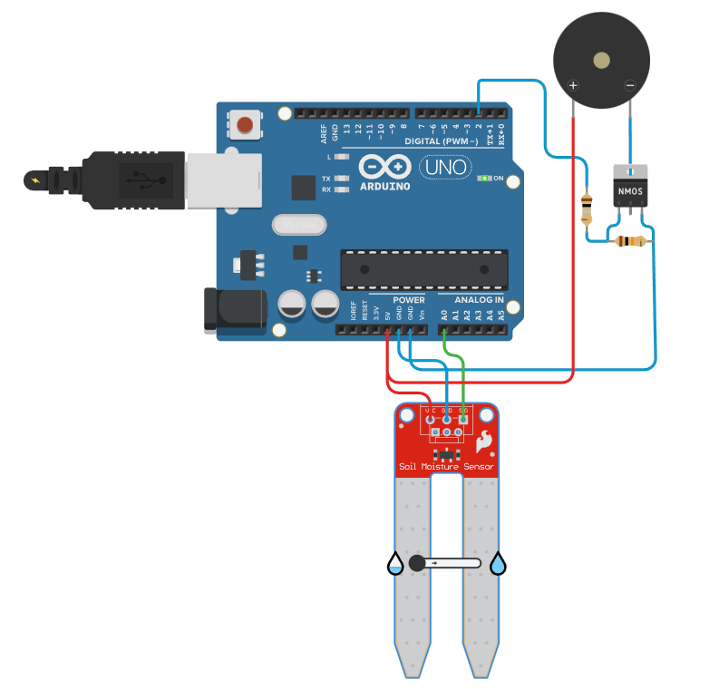
Рисунок 6.6 – Результат роботи змодельованої схеми
В результаті симуляції продемонстрована та перевірена робота датчика вологи та вбудованої сигналізації. Отримані результати відповідають задумці та не потребують коригування.
 |  |  |  |  | РЕ02.413620.001 ПЗ | Арк.
 |  |  |  |  | РЕ02.413620.001 ПЗ | 58
Змн. | Арк. | № докум. | Підпис | Дата | РЕ02.413620.001 ПЗ | 58

6.4.2 Трасуваня провідників
В редакторі PCB було проведено трасування. Результати трасування у верхньому шарі наведено на рис 6.7, у нижньому шарі – рис. 6.8.
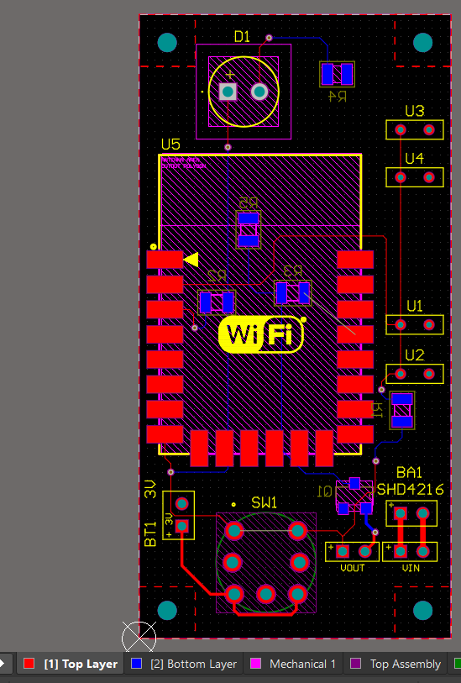
Рисунок 6.7 – Трасування верхнього шару
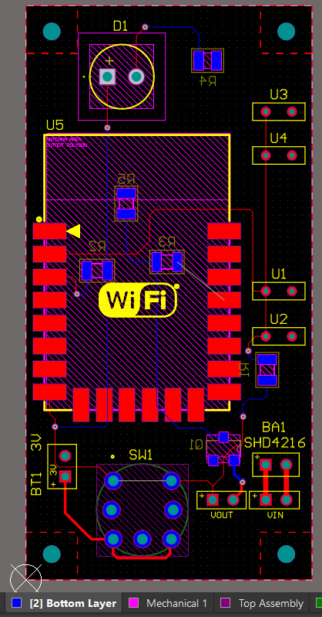
Рисунок 6.8 – Трасування верхнього шару
Трасування виконано для всіх ланцюгів окрім «Землі». Цей ланцюг виконано за допомогою полігонів. Під час трасування було використано різної ширини доріжки відповідно встановленим параметрам розділі 6.1. Після виконання трасування верхнього шару з полігоном заземлення можна помітити відповідні зміни та підключення до необхідних компонентів заземлення (рис. 6.9 – 6.10).
 |  |  |  |  | РЕ02.413620.001 ПЗ | Арк.
 |  |  |  |  | РЕ02.413620.001 ПЗ | 59
Змн. | Арк. | № докум. | Підпис | Дата | РЕ02.413620.001 ПЗ | 59

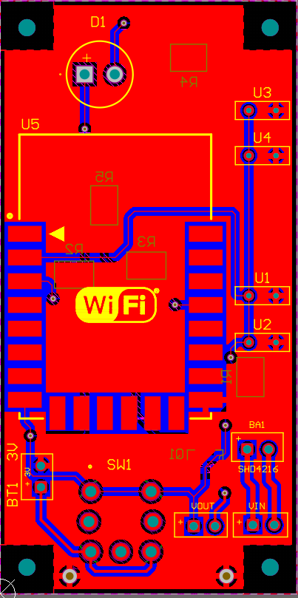
Рисунок 6.9 – Трасування верхнього шару з полігоном заземлення
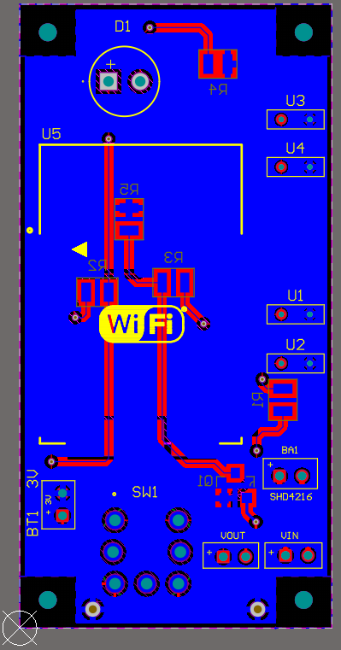
Рисунок 6.10 – Трасування нижнього шару з полігоном заземлення
По завершенню трасування було проведено перевірку на помилки. Перша перевірка показала 60 помилок. Дані помилки пов’язані в основному із недотриманням відстаней між компонентами та шовкографією, не точному підключенню до контактних майданчиків та інших проблем, що могли виникнути в процесі трасування.

6.4.3 Візуалізація друкованої плати
В розділі показана 3D візуалізація друкованої плати датчика протікання з усіма необхідними параметрами.
 |  |  |  |  | РЕ02.413620.001 ПЗ | Арк.
 |  |  |  |  | РЕ02.413620.001 ПЗ | 60
Змн. | Арк. | № докум. | Підпис | Дата | РЕ02.413620.001 ПЗ | 60

На платі показано посадкові місця для мікроконтролера ESP8266, резисторів, конденсаторів, діодів та майданчиків для пайки провідників до живлення, датчиків та інших компонентів системи (рис. 7.6.2).
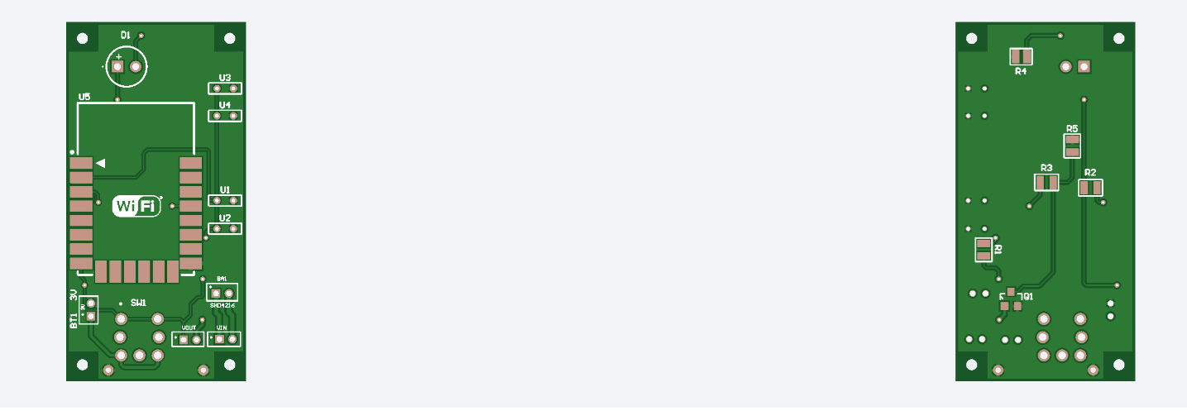
Рисунок 7.6.2 – Плата датчика протікання
Рисунок 7.6.3 – Розроблена плата датчика протікання

6.5 Корпус датчика протікання
Було розроблено корпус з відповідними місцями для встановлення плати, датчиків та інших комплектуючих. Для цього було використано програмне забезпечення SolidWorks.

 |  |  |  |  | РЕ02.413620.001 ПЗ | Арк.
 |  |  |  |  | РЕ02.413620.001 ПЗ | 61
Змн. | Арк. | № докум. | Підпис | Дата | РЕ02.413620.001 ПЗ | 61

Враховуючи вищезазначені вимоги було обрано (ABS) пластик, що найкраще підходить для даного електронного пристрою. Так як прилад буде працювати в нестандартних умовах, а саме в приміщеннях де велика вологість та є ризик прямого контакту з водою, для герметизації було використано силіконову прокладку, що розміщена між двома частинами корпусу (рис. 6.7.1).
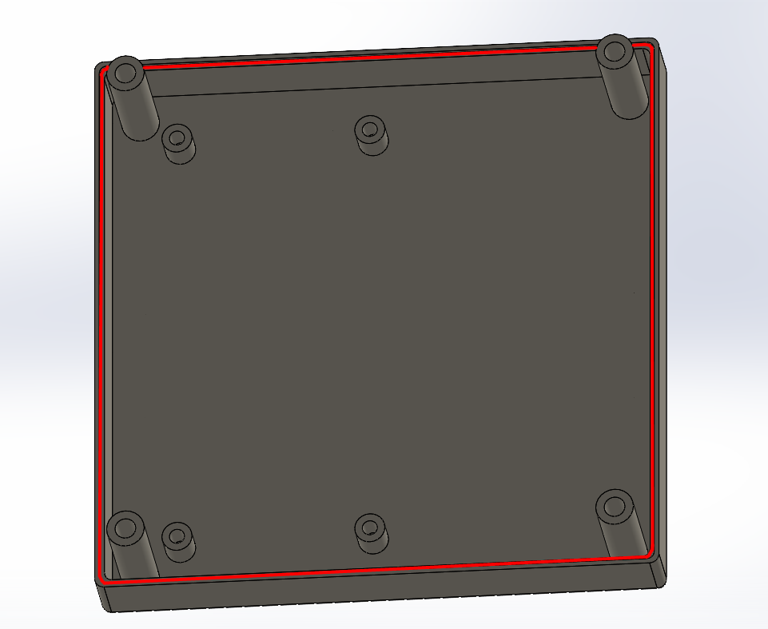
Рисунок 6.7.1 – Розміщення силіконової прокладки
Силіконові прокладки також відповідають вимогам стійкості до впливу морської та прісної води, не змінюють своїх властивостей під впливом сонячного світла, повітря і є не токсичними.
Заміна батарейок в пристрої відбувається раз не декілька років, відповідно з’єднання двох частин корпусу реалізовано шляхом закручування 4 саморізів із самонарізанням різьби. Для ущільнення в місцях де закручені саморізи, на стійках приклеєні силіконові шайби, що герметизують корпус в місцях прилягання саморізів (рис. 6.7.2).
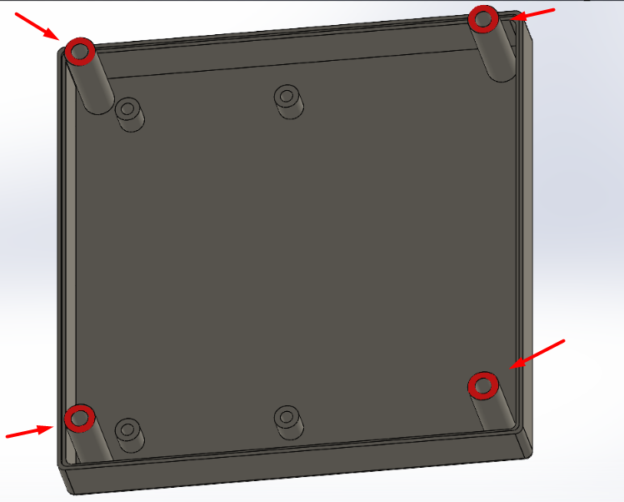
Рисунок 7.7.2 – Розміщення силіконових шайб
Із середини верхньої кришки встановлені силіконові прокладки, які
 |  |  |  |  | РЕ02.413620.001 ПЗ | Арк.
 |  |  |  |  | РЕ02.413620.001 ПЗ | 62
Змн. | Арк. | № докум. | Підпис | Дата | РЕ02.413620.001 ПЗ | 62

частково виходять на зовнішню сторону пристрою з метою уникнення вологи та пилу в середині корпусу (рис. 6.7.3). Таким чином буде максимальне прилягання поверхонь і їх ущільнення.

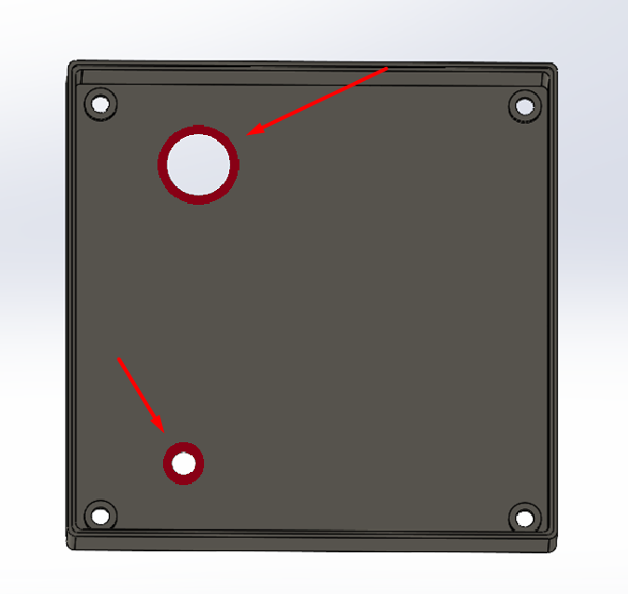
Рисунок 6.7.3 – Вигляд з середини верхньої кришки
Друкована плата розміщується в корпусі та закріплюється 4 саморізами. Всі інші елементи підключаються за допомогою пайки дротів та можуть бути розміщені в корпусі в відповідних вільних місцях (кріплення в даному варіанті не передбачені). Виводи датчиків закріплені в нижній частині корпусу за допомогою вплавлення в пластик (рис. 6.7.4).

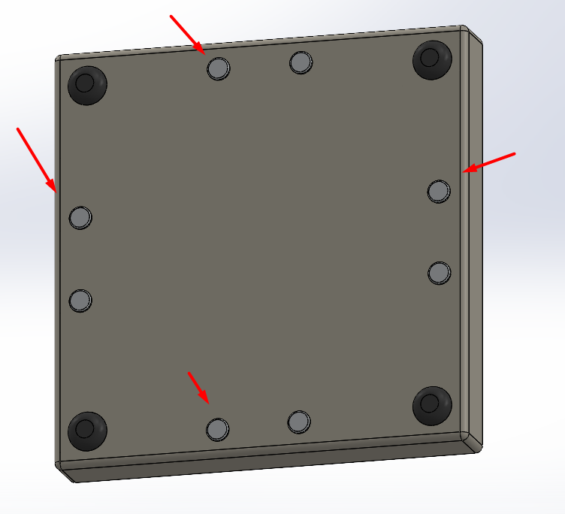
Рисунок 6.7.4 – Розміщення датчиків на корпусі
Датчики розміщені на невеликій висоті, що дає можливість не реагувати на вологу помилково. якщо пристрій буде встановлено в ванній кімнаті де від теплого повітря або від випаровування води буде волога на
 |  |  |  |  | РЕ02.413620.001 ПЗ | Арк.
 |  |  |  |  | РЕ02.413620.001 ПЗ | 63
Змн. | Арк. | № докум. | Підпис | Дата | РЕ02.413620.001 ПЗ | 63

підлозі, в такому випадку датчики не будуть спрацьовувати. Лише коли буде рівномірна та достатня кількість води, пристрій буде реагувати (рис. 6.7.5). На нижній частині корпусу встановлені резинові ніжки, що дають можливість розміщувати пристрій на таких типах поверхонь як скло, плитка, лаковані вироби і блокують самовільне переміщання на нерівних поверхнях
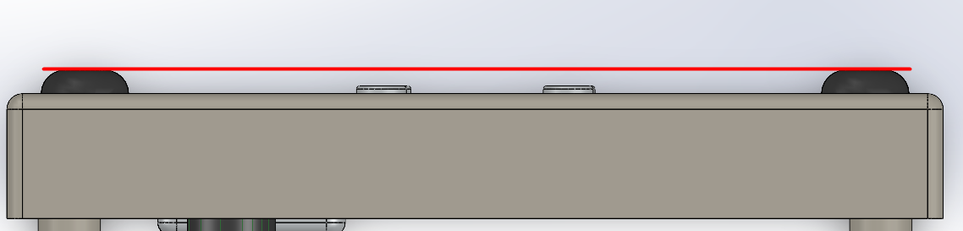
Рисунок 6.7.5– Висота розміщення датчиків
Результатом є пристрій в пластиковому корпусі, що зображений на рис. 6.7.6.
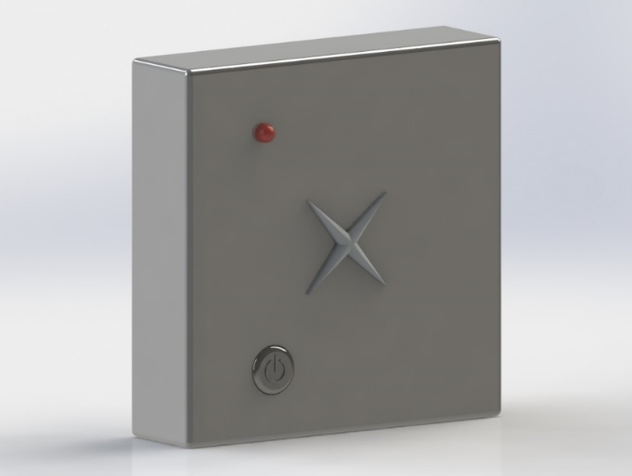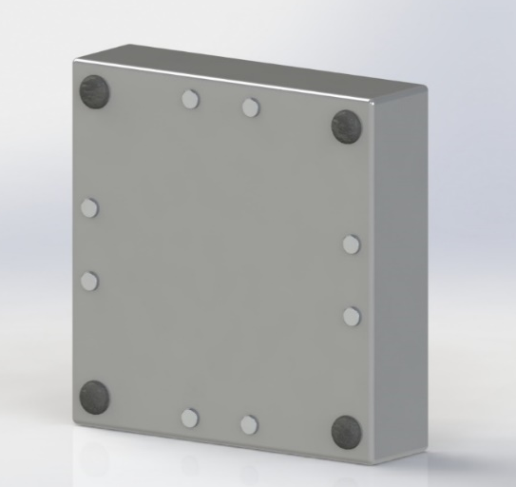
Рис. 6.7.6 – Розроблений корпус датчика протікання
На верхній кришці розміщено логотип, світлодіод та кнопку для включення і синхронізації з головним контролером системи.

6.8 Висновки
Для проектування корпусів було використано програмне середовище SolidWorks. Відповідно технічним вимогам щодо розмірів, кольорів, елементів що встановлюються, обробки граней та типу кріплення було створено корпус головного контролера та датчика протікання. Плати були спроектовані в Altium Designer з створенням 3d візуалізації.
 |  |  |  |  | РЕ02.413620.001 ПЗ | Арк.
 |  |  |  |  | РЕ02.413620.001 ПЗ | 64
Змн. | Арк. | № докум. | Підпис | Дата | РЕ02.413620.001 ПЗ | 64

ВИСНОВКИ
В процесі виконання дипломного проєкту було створено функціональну систему для автоматичного контролю клімату та запобігання затопленню приміщень. Проаналізовано вже існуючі рішення та розроблено систему, яка не тільки виявляла б загрозу затоплення, а ще і контролювала, моніторила кліматичні умови та підтримувала комфортні умови у приміщеннях. Завдяки реалізованій системі можна дистанційно керувати водопостачанням, опаленням, вентиляцією приміщень.
За технічним завданням було створено структурну схему роботи системи. Було розроблено головний контролер, який отримує сигнали від датчиків і передає їх на модулі, такі як терморегулятори, системи кондиціонування та вентиляції. Функціонує система на базі мікроконтролерів ESP8266, які мають вбудовний модуль для передачі даних через бездротову мережу Wi-Fi на частоті 2,4 ГГц протоколу 802.11b/g/n. Вбудований процесор Tensilica Xtensa LX106 працює на частотах до 160 МГц, має вбудовану пам'ять SRAM до 160 КБ з підтримкою зовнішньої флеш-пам’яті до 16 МБ. У випадках відключення від електромережі та відсутності бездротового покриття, головний контролер працює від резервного живлення, що дозволяє йому функціонувати до 12 год. Wi-Fi модуль переходить в режим роботи AP (access point) та створює свою точку доступу до якої підключаються модулі системи.
Було розроблено датчик протікання води, який має невеликі розміри, хорошу енергоефективність, що дає можливість повноцінного функціонування до 5 років до наступної заміни гальванічних елементів. Продемонстовано та перевірено роботу датчика в змодельованій схемі, яка була створена на базі Arduino Uno.
Для контролю модулів таких як заслінки, рекуператори, які є вже готовим рішенням, використовується реле, що реагує відповідно до отриманих сигналів.
Реалізована система є комплексним і ефективним рішенням для запобігання затопленням та забезпечення комфортних умов у приміщеннях.
 |  |  |  |  | РЕ02.413620.001 ПЗ | Арк.
 |  |  |  |  | РЕ02.413620.001 ПЗ | 65
Змн. | Арк. | № докум. | Підпис | Дата | РЕ02.413620.001 ПЗ | 65

СПИСОК ВИКОРИСТАНИХ ДЖЕРЕЛ
- Умови експлуатації обладнання [Електронний ресурс]. – Режим доступу до ресурсу: http://surl.li/unjzg
- Клей герметик B-7000[Електронний ресурс]. – Режим доступу до ресурсу: https://www.mini-tech.com.ua/klej-b-7000
- Ізоляційний лак Kontakt Chemie Urethan 71 [Електронний ресурс]. – Режим доступу до ресурсу: https://masteram.com.ua/uk/polyurethane-insulation-coating-kontakt-chemie-urethan-71-400-ml/
- Плата розробника ESP [Електронний ресурс]. – Режим доступу до ресурсу: https://arduino.ua/cat122-esp8266
- Топологія мереж [Електронний ресурс]. – Режим доступу до ресурсу: http://surl.li/unkfv
- Датчик протікання [Електронний ресурс]. – Режим доступу до ресурсу: http://surl.li/unkjg
- Li-Ion акумулятори 18650 [Електронний ресурс]. – Режим доступу до ресурсу: https://ntema.com.ua/uk/article/csasto-zadavaemye-voprosy-faq-ob-akkumulyatorah-li-ion-18650
- Гальванічні елементи ААА [Електронний ресурс]. – Режим доступу до ресурсу: http://surl.li/unkkm
- Стійки безрізьбові [Електронний ресурс]. – Режим доступу до ресурсу: https://mibox.com.ua/stiika-plastykova-montazhna-bezrizbova-d7xd32kh13mm-bila-ua
- Система Tervix ZigBee Water Stop [Електронний ресурс]. – Режим доступу до ресурсу: http://surl.li/unklv
- Система Neptun Bugatti Base [Електронний ресурс]. – Режим доступу до ресурсу: http://surl.li/unknh
- Схема підключення Neptun Bugatti Base [Електронний ресурс]. – Режим доступу до ресурсу: https://neptun.od.ua/neptun-bugatti-base-light-34/
- Система Gidrolock Ultimate Bugatti [Електронний ресурс]. – Режим доступу до ресурсу: http://surl.li/unkoh
 |  |  |  |  | РЕ02.413620.001 ПЗ | Арк.
 |  |  |  |  | РЕ02.413620.001 ПЗ | 66
Змн. | Арк. | № докум. | Підпис | Дата | РЕ02.413620.001 ПЗ | 66

- Ajax Systems, "Ajax Hub 2 User Manual," Ajax Systems, 2022 [Електронний ресурс]. – Режим доступу до ресурсу: http://surl.li/unkpf
- Ajax Leaks [Електронний ресурс]. – Режим доступу до ресурсу: https://smart-systems.com.ua/ajax-leaksprotect-black-color?gclid=Cj0KCQjw97SzBhDaARIsAFHXUWC_isEQ_vVGElsfJGDtwXvmAxv-PVFtfr8269-igkDSjzCQTbTCu18aAuCoEALw_wcB
- Ajax WaterStop [Електронний ресурс]. – Режим доступу до ресурсу: http://surl.li/unkqs
- Перетворювачі та пристрої вимірювальної техніки (стр. 11) [Електронний ресурс]. – Режим доступу до ресурсу: http://surl.li/unkqz
- Взаємодія датчиків (стр. 11-12) [Електронний ресурс]. – Режим доступу до ресурсу: http://surl.li/unkqz
- Пункт 2.2.3. Чутливість датчиків (стр. 17) [Електронний ресурс]. – Режим доступу до ресурсу: http://surl.li/unkqz
- Пункт 2.7. Чутливість датчиків (стр. 34) [Електронний ресурс]. – Режим доступу до ресурсу: http://surl.li/unkqz
- Індуктивні датчики [Електронний ресурс]. – Режим доступу до ресурсу: https://svaltera.lviv.ua/2020/11/24/induktyvni-datchyky-nablyzhennya-autonics-prd/
- Пункт 2.4. Терморезистивні датчики (стр. 27) [Електронний ресурс]. – Режим доступу до ресурсу: http://surl.li/unkqz
- Пункт 3.11 оптичні датчики (стр. 44) [Електронний ресурс]. – Режим доступу до ресурсу: http://surl.li/unkqz
- Характеристики ESP8266 [Електронний ресурс]. – Режим доступу до ресурсу: https://uk.wikipedia.org/wiki/ESP8266
- IEEE 802.11 [Електронний ресурс]. – Режим доступу до ресурсу: https://uk.wikipedia.org/wiki/IEEE_802.11
- Altium Designer [Електронний ресурс]. – Режим доступу до ресурсу: https://ru.wikipedia.org/wiki/Altium_Designer
- UART [Електронний ресурс]. – Режим доступу до ресурсу: https://uk.wikipedia.org/wiki/UART
 |  |  |  |  | РЕ02.413620.001 ПЗ | Арк.
 |  |  |  |  | РЕ02.413620.001 ПЗ | 67
Змн. | Арк. | № докум. | Підпис | Дата | РЕ02.413620.001 ПЗ | 67

- MicroPython [Електронний ресурс]. – Режим доступу до ресурсу: https://micropython.org/
- Мікроконтролер ESP8266 [Електронний ресурс]. – Режим доступу до ресурсу: https://uk.wikipedia.org/wiki/ESP8266
- Модуль зарядки TP5100 [Електронний ресурс]. – Режим доступу до ресурсу: https://www.mini-tech.com.ua/ua/modul-zaryada-1s-2s
- Підвищувальний модуль напруги [Електронний ресурс]. – Режим доступу до ресурсу: https://3v3.com.ua/product_1019.html
- Акумулятор Samsung 18650 Li-Ion [Електронний ресурс]. – Режим доступу до ресурсу: http://surl.li/unkjo
- Samsung Electronics [Електронний ресурс]. – Режим доступу до ресурсу: https://uk.wikipedia.org/wiki/Samsung_Electronics
- Осушувач повітря Maxton [Електронний ресурс]. – Режим доступу до ресурсу: http://surl.li/unlfq
- Водопровідний кран з електроприводом [Електронний ресурс]. – Режим доступу до ресурсу: http://surl.li/unlfw
- Автоматичний терморегулятор [Електронний ресурс]. – Режим доступу до ресурсу: https://brain.com.ua/ukr/Termoregulyator_Aqara_SRTS-A01-p1049543.html?utm_content=new_buyers&gad_source=1&gclid=Cj0KCQjw97SzBhDaARIsAFHXUWDZVTCl2ihqMbeTKX5dbEiYWCyHPMDqrXlNo0-u5E5O4O5yQbBPpaUaAjT_EALw_wcB
- Рекуператор повітря терморегулятор [Електронний ресурс]. – Режим доступу до ресурсу: https://vencon.ua/ua/products/cooper-hunter-ch-hrv070k?utm_medium=cpc&utm_source=google&utm_id=20750883720&utm_campaign=20750883720&utm_content=160681122452&utm_term&gclid=Cj0KCQjw97SzBhDaARIsAFHXUWDqqSycMLtv0c0RCh9JWovi-Y38SchCmuaksFfQSrS8NRXQaut3yJ0aAvOgEALw_wcB
- Електропривід повітряної заслінки [Електронний ресурс]. – Режим доступу до ресурсу: http://surl.li/unlio
 |  |  |  |  | РЕ02.413620.001 ПЗ | Арк.
 |  |  |  |  | РЕ02.413620.001 ПЗ | 68
Змн. | Арк. | № докум. | Підпис | Дата | РЕ02.413620.001 ПЗ | 68

- Характеристики FR-4 [Електронний ресурс]. – Режим доступу до ресурсу: http://www.izolitservice.kiev.ua/ua/80-production/138-
- SolidWorks [Електронний ресурс]. – Режим доступу до ресурсу: https://uk.wikipedia.org/wiki/SolidWorks
- Tinkercad [Електронний ресурс]. – Режим доступу до ресурсу: https://www.tinkercad.com/
- Arduiono Uno [Електронний ресурс]. – Режим доступу до ресурсу: https://doc.arduino.ua/ru/hardware/Uno
- SHD4216 3-24В 95дБ B. Динамик сирена [Електронний ресурс] / buzzer – Режим доступу до ресурсу: https://rozetka.com.ua/166595416/p166595416/?gclid=CjwKCAiAjPyfBhBMEiwAB2CCIktpqbkdxpOBm0u5Bf_lZauGlCWl8P3YNoOC5o8l91CZbAeyQ6yDWRoCvv4QAvD_BwE
- MT3608 (B628xx). DC-DC перетворювач [Електронний ресурс] – Режим доступу до ресурсу: https://www.mini-tech.com.ua/dc-dc-preobrazovatel-mt3608-smd.
- Datasheet MT3608 [Електронний ресурс] – Режим доступу до ресурсу: https://www.mini-tech.com.ua/download/datasheet/power_supply/MT3608.pdf.
- E-Switch. TL1220R4NNBR [Електронний ресурс] – Режим доступу до ресурсу: https://www.lcsc.com/product-detail/Tactile-Switches_E-Switch-TL1220R4NNBR_C4364605.html.
- ESP8266 Altium library [Електронний ресурс] – Режим доступу до ресурсу: http://www.sasabremec.com/?p=422
- D1 CMD383UBC https://componentsearchengine.com/part-view/CMD383UBC/Visual%20Communications%20Company

 |  |  |  |  | РЕ02.413620.001 ПЗ | Арк.
 |  |  |  |  | РЕ02.413620.001 ПЗ | 69
Змн. | Арк. | № докум. | Підпис | Дата | РЕ02.413620.001 ПЗ | 69

ДОДАТОК А
ЗАТВЕРДЖЕНО
Завідувач кафедри ПРЕ
к.т.н., доц. Мовчанюк А.В.

ПОГОДЖЕНО
Керівник дипломного проєкту

к.т.н., доц. Перегудов С.М.

ТЕХНІЧНЕ ЗАВДАННЯ
НА ДИПЛОМНИЙ ПРОЕКТ
Автоматизована система контролю температури, вологості та протікання води в приміщенні

Виконавець
Студент гр. РЕ-02
Юськов В.А.
_________ ___________________

 |  |  |  |  | РЕ02.413620.001 ПЗ | Арк.
 |  |  |  |  | РЕ02.413620.001 ПЗ | 69
Змн. | Арк. | № докум. | Підпис | Дата | РЕ02.413620.001 ПЗ | 69

1 ТЕХНІЧНЕ ЗАВДАННЯ
1 НАЗВА І ПІДСТАВА ДЛЯ ВИКОНАННЯ
Назва дипломного проєкту: «Автоматизована система контролю температури, вологості та протікання води в приміщенні».
Підставою для виконання є наказ факультету №2061-с від 30 травня 2024 р.
2 ВИКОНАВЕЦЬ
Виконавець — студент групи РЕ-02 Юськов Владислав Анатолійович
2 МЕТА ВИКОНАННЯ І ПРИЗНАЧЕННЯ ПРОДУКЦІЇ
Метою виконання є розробка функціональної системи для контролювання кліматичними умовами та запобігання протікання води. Розробка конструкції та необхідної конструкторської документації для системи..
4. ТЕХНІЧНІ ВИМОГИ
4.1 Показники Призначення
- Напруга живлення головного контролера: 9 – 12 В;
- Напруга живлення датчиків: 3,7 – 4,2 В
- Вхідні роз’єми: живлення USB Type-C;
- Робоча частота: 2.4 ГГц (Wi-Fi);
- Керування: на пристроях присутня кнопка ввімкнення;
4.2 Вимоги до життєздатності та стійкості до зовнішніх впливів і чинників
- Кліматичне виконання за УХЛ 4.1 ГОСТ 15150-69.
- Умови експлуатації згідно з ГОСТ 16019-2001.P6.
4.3 Вимоги Надійності
- Середній час роботи головного контролера від батареї: 12 год;
- Середній час роботи датчиків: до 5років
- Середній строк служби не менше 10-ти років.
4.4 Вимоги до Конструкції
- Забезпечити можливість заміни внутрішнього акумулятора.
- Габаритні розміри, Д×Ш×В, не більше, мм:
 |  |  |  |  | РЕ02.413620.001 ПЗ | Арк.
 |  |  |  |  | РЕ02.413620.001 ПЗ | 70
Змн. | Арк. | № докум. | Підпис | Дата | РЕ02.413620.001 ПЗ | 70

Розміри головного пристрою 160×160×40 мм;
Розміри датчика протікання 60×60×15 мм;
Розміри датчика температури та вологості 43×43×12.5 мм;
- При виборі елементної бази надавати перевагу компонентам поверхневого монтажу з мінімальними розмірами
4.5 Вимоги до Технологічності
- Відповідно до ДСТУ-Н 7916:2015.
4.6 Вимоги до уніфікації та стандартизації
- Вибір уніфікованої і стандартизованої елементної бази.
4.7 Вимоги до дизайну та ергономіки
- Дизайн пристрою має бути композиційно цілісним, мінімалістич-ним, раціональної форми згідно з ДСТУ 3943-2000 та ДСТУ 3944-2000.
- Забезпечити зручний доступ до кнопок управління та роз’ємів.
4.8 Вимоги до експлуатації, зручності технологічного обслуговування та ремонту
- Забезпечити ремонтопридатність та відновлюваність пристрою.
4.9 Вимоги безпеки життя, здоров’я майна громадян та охорони довкілля
- Забезпечити відповідність стандартам до вимог електробезпеки, пожежної, технічної та екологічної безпеки згідно з ДСТУ ISO 14001 та ДСТУ ISO 14004.
- Утилізувати відповідно до вимог ДСТУ 2195-99.
4.10 Вимоги до Транспортування і Зберігання
- Забезпечити транспортування відповідно до ДСТУ 8281:2015.
6 ВИМОГИ ДО КОНСЕРВАЦІЇ, ПАКУВАННЯ І МАРКУВАННЯ
- Маркування: логотип з назвою пристрою на верхній частині корпусу. На нижній частині характеристики пристрою та серійний номер, а також QR-код для підключення до пристрою і підпис кнопки ввімкнення/вимкнення.
- Пакування: упаковка виготовляється з картону (коробка). В середині коробки знаходиться формований паралон для забезпечення надійності та безпечності пристрою при траспортуванні, а також для уникнення інших
 |  |  |  |  | РЕ02.413620.001 ПЗ | Арк.
 |  |  |  |  | РЕ02.413620.001 ПЗ | 71
Змн. | Арк. | № докум. | Підпис | Дата | РЕ02.413620.001 ПЗ | 71

непередбачуваних ситуацій.
- Консервація: не передбачено.
6 ВИМОГИ ДО СИРОВИНИ, МАТЕРІАЛІВ І ПКВ
- ABS пластик для корпусів модулів та головного контролера.
- Колір корпусів чорний або сірий
7 ВИМОГИ ДО РОЗРОБЛЮВАНОЇ ДОКУМЕНТАЦІЇ
- Забезпечити оформлення документації відповідно до ДСТУ 3008:2015.
- Текстова документація (пояснювальна записка, перелік елементів, специфікація на пристрій).
- Графічна документація загальним обсягом не менше 3 аркушів А2 (схема електрична принципова, складальний кресленик пристрою, складальний кресленик друкованого вузла).
8 ОРІЄНТОВНИЙ ЗМІСТ ДИПЛОМНОГО ПРОЄКТУ
- Титульний лист
- Завдання на дипломний проект
- Зміст
- Вступ
1. Аналіз технічного завдання
2. Огляд існуючих рішень
3. Призначення, види та застосування датчиків
4. Схема головного пристрою і модулів
5. Вибір елементрої бази
6. Розробка конструкції пристрою
- Висновки
- Перелік посилань
- Додаток А Технічне завдання
- Додаток Б Схема електрична принципова головного контролера
- Додаток В Схема електрична принципова датчика протікання
- Додаток Г Перелік елементів
- Додаток Д Складальний кресленик

 |  |  |  |  | РЕ02.413620.001 ПЗ | Арк.
 |  |  |  |  | РЕ02.413620.001 ПЗ | 72
Змн. | Арк. | № докум. | Підпис | Дата | РЕ02.413620.001 ПЗ | 72

Додаток Б

Схема електрична принципова головного контролера
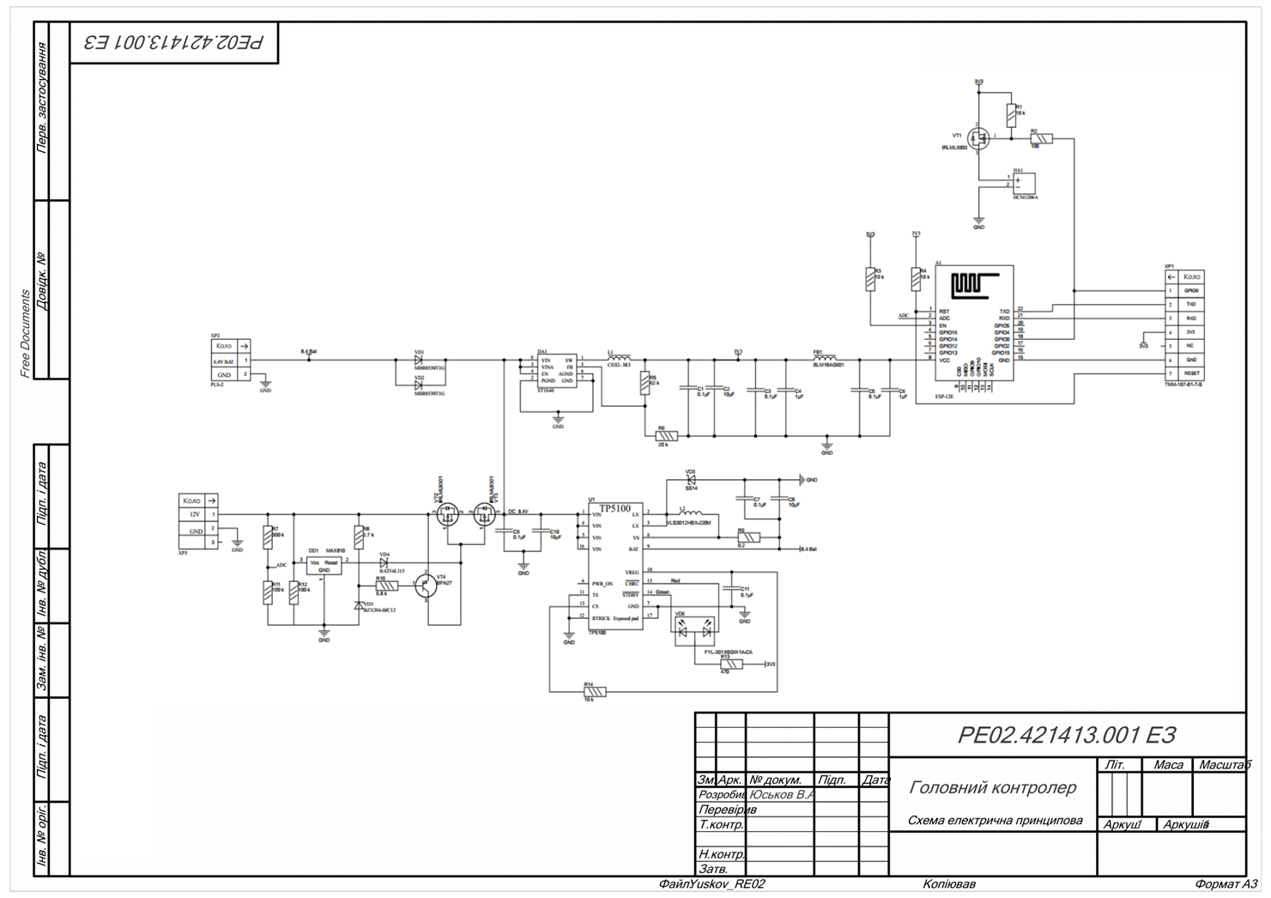

Додаток В

Схема електрична принципова датчика протікання
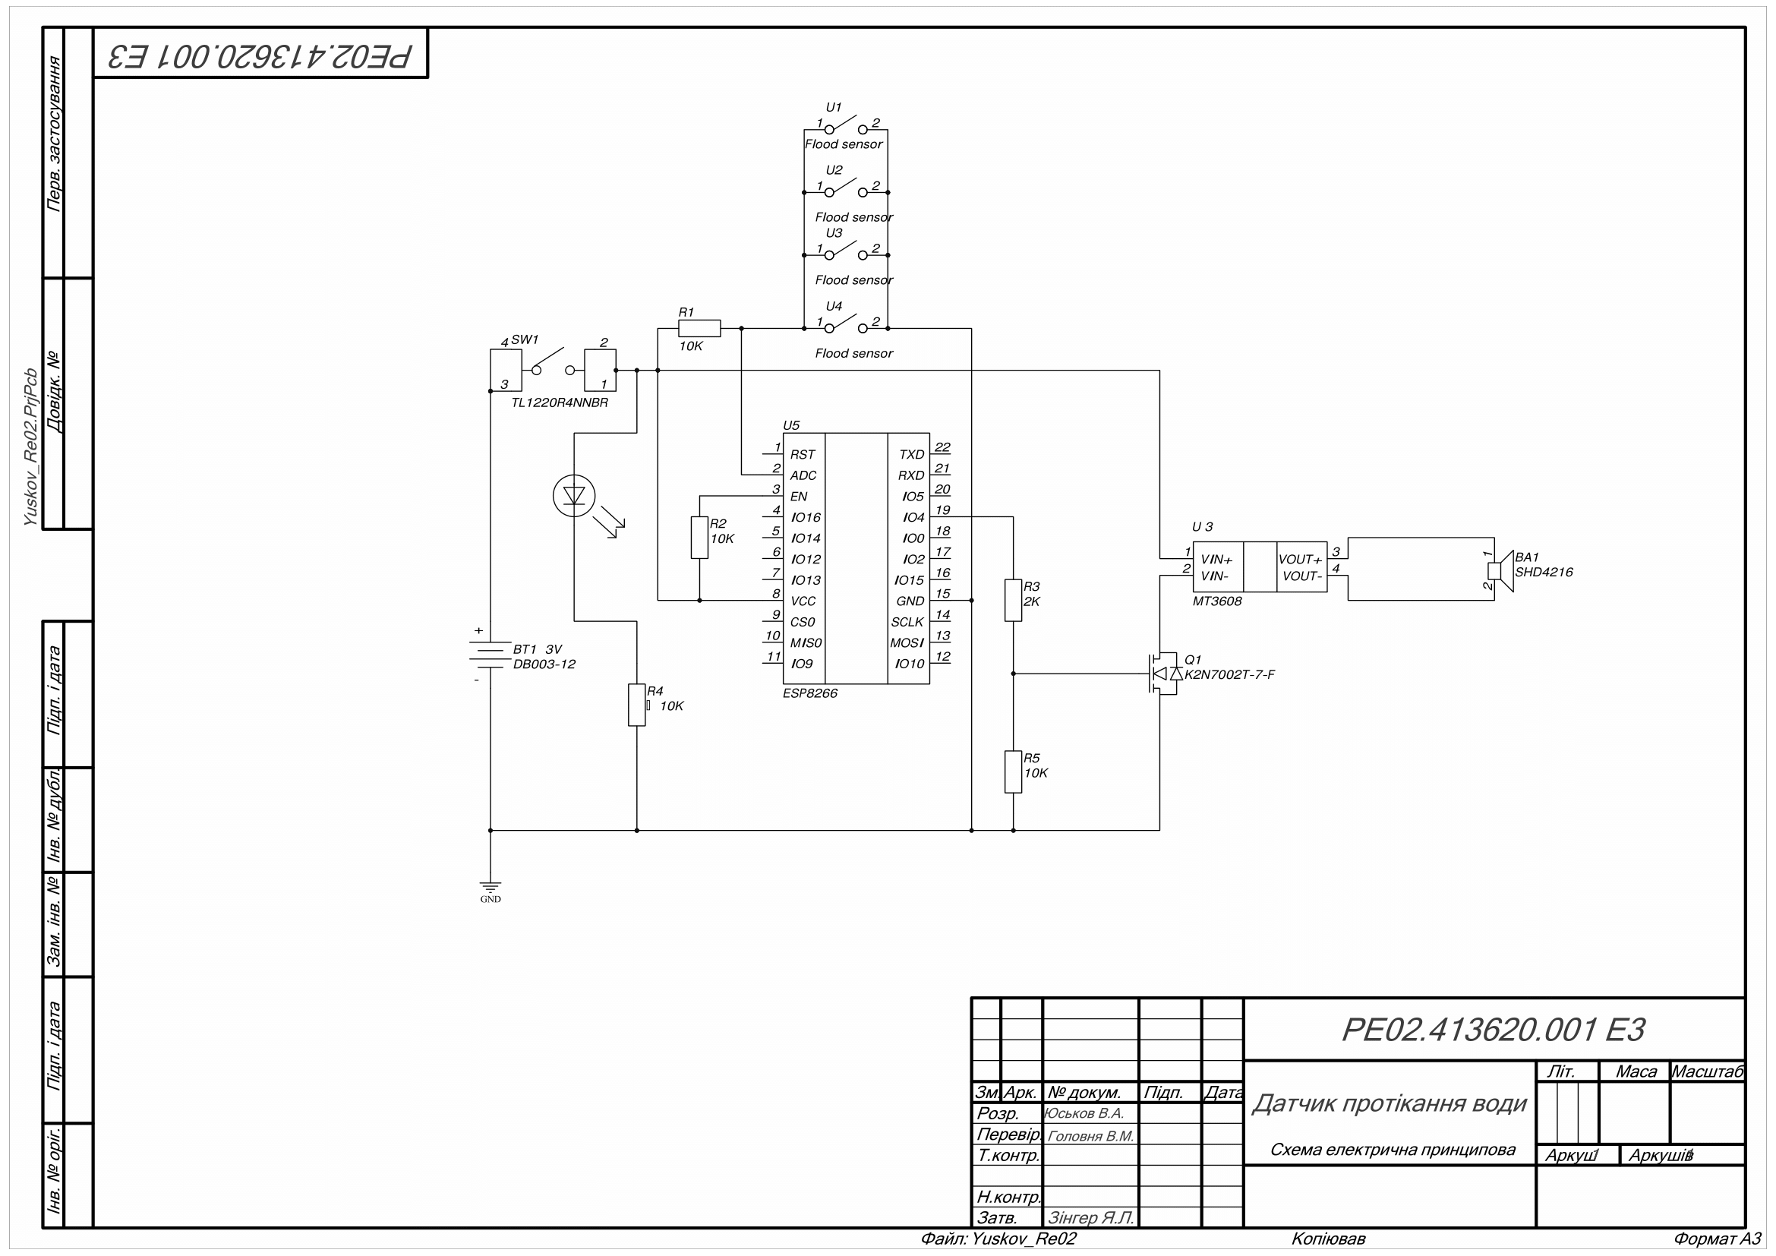

Додаток Г

Перелік елементів
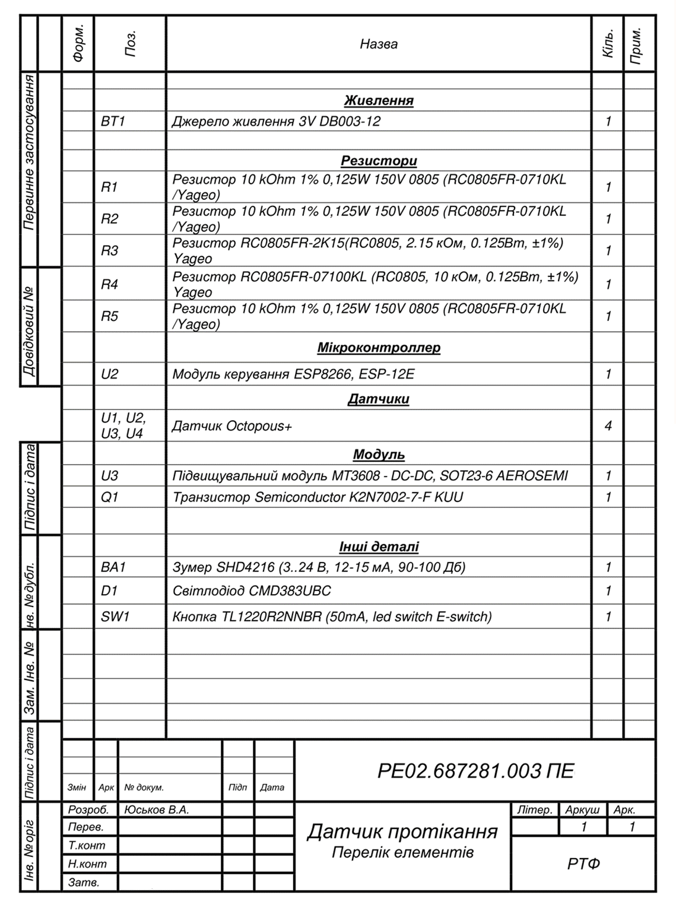

Додаток Д

Перелік елементів
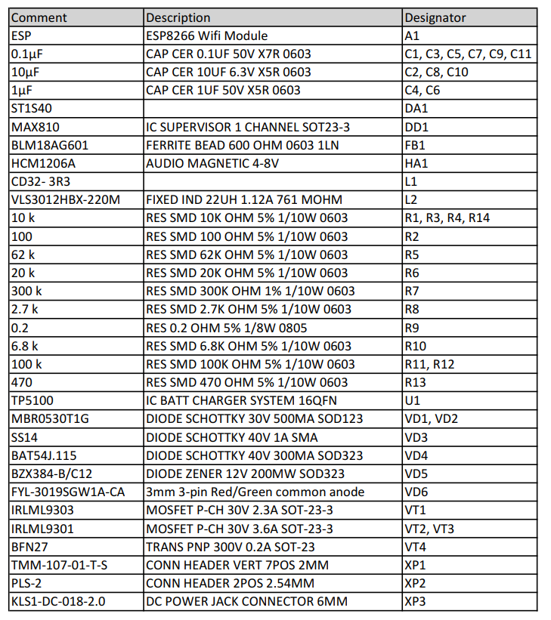

Додаток Е

Складальний кресленик
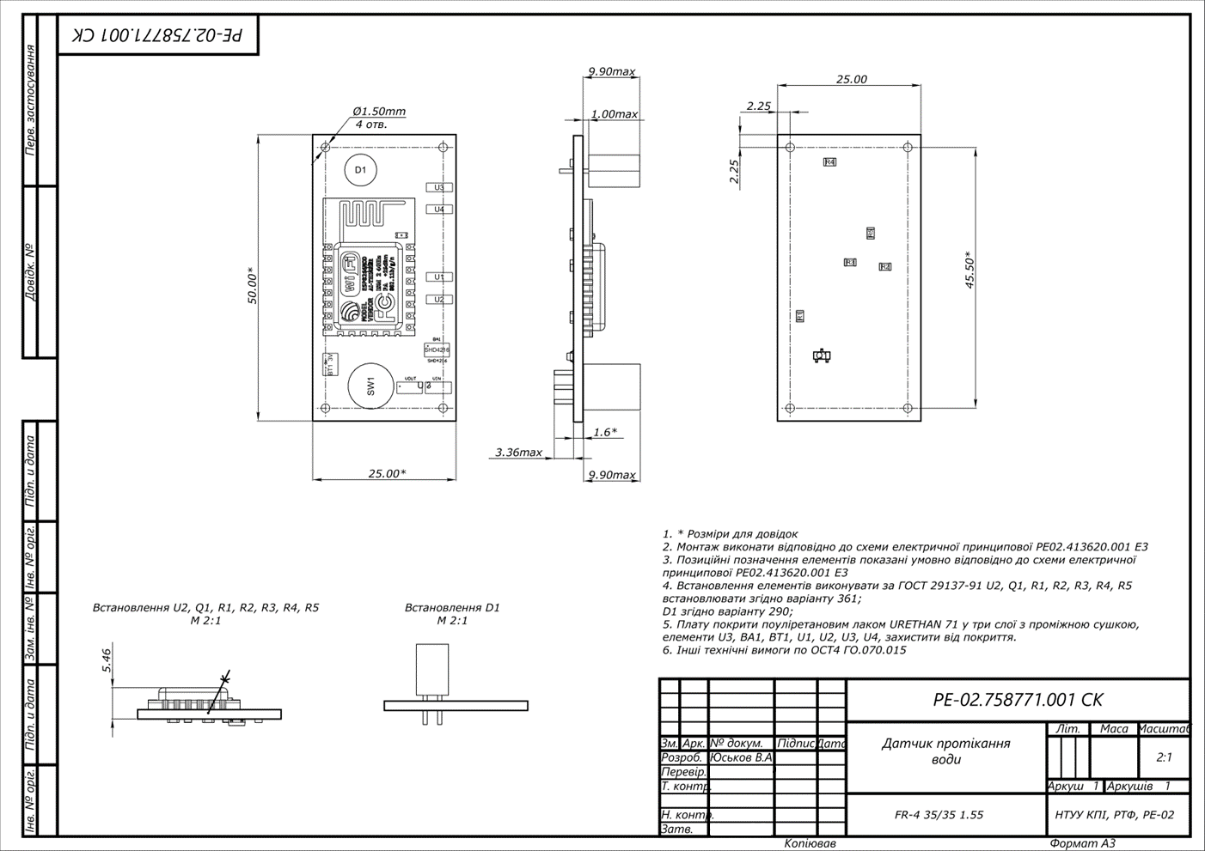

ДОДАТКИ

Додаток А — Технічне завдання
Додаток Б — Схема електрична принципова головного контролера
Додаток В — Схема електрична принципова датчика протікання
Додаток Г — Перелік елементів
Додаток Д — Складальний кресленик

 |  |  |  |  | РЕ02.413620.001 ПЗ | Арк.
 |  |  |  |  | РЕ02.413620.001 ПЗ | 78

